|  |
| --- |
|  |
| Distributor Management System (FCV) |
| User Manual |
|  |
|  |
|  |

|  |
| --- |
|  |

Thông tin website và hướng dẫn thay đổi thông tin Username / Password : 4

1. Thông tin website : www.banvien.com:82 4

2. Hướng dẫn thay đổi thông tin Username / Password : 4

A. Kế Hoạch Năm : 5

I. SE : 5

1.Khai báo kế hoạch năm : 5

II.ASM (Kiểm Tra - Đề Nghị Kế Hoạch Phát Triển Năng Lực Năm): 8

1. Xem báo cáo kế hoạch tổng hợp : 8

2. Hiệu chỉnh kế hoạch năm : 9

3. Xem lại kế hoạch năm sau khi hiệu chỉnh : 11

4. Duyệt và gửi mail : 11

III. RSM (Kiểm Tra Và Duyệt Kế Hoạch Phát Triển Năng Lực Năm) : 13

1. Xem báo cáo kế hoạch tổng hợp : 13

2. Hiệu chỉnh kế hoạch năm : 15

3. Xem lại kế hoạch năm : 17

4. Duyệt và gửi mail : 18

IV. Xem Báo Cáo : 19

1. Báo cáo mục tiêu phát triển năng lực năm : 19

B. Kế Hoạch Phát Triển Năng Lực Tháng : 21

I. Kế Hoạch Phát Triển Năng Lực Tháng : 21

II. Xem Báo Cáo : 28

1. Báo cáo gửi KH phát triển năng lực NPP : 28

2. Báo cáo kết quả năng lực phát triển NPP hàng tháng : 29

3. Báo cáo Kết Quả - Chỉ Tiêu năng lực phát triển NPP hàng tháng : 30

4. Báo cáo kế hoạch phát triển năng lực NPP Hàng Tháng : 31

5. Báo cáo việc thực hiện kế hoạch PTNL hàng tháng - tổng hợp : 31

C. Working Plan 31

I. SE : 31

1. Hiệu chỉnh kế hoạch làm việc tháng trước : 31

2. Lập kế hoạch làm việc tháng hiện tại : 34

II. ASM : 38

1. Duyệt kế hoạch làm việc : 38

2. Hiệu chỉnh kế hoạch làm việc cho tháng trước: 43

3. Lập kế hoạch làm việc cho tháng hiện tại : 45

III. RSM : 47

1. Duyệt kế hoạch làm việc : 47

2. Hiệu chỉnh kế hoạch làm việc cho tháng trước: 49

3. Lập kế hoạch làm việc cho tháng hiện tại : 51

IV. Xem báo cáo : 53

1. Báo cáo tổng hợp tình hình làm việc tháng - khu vực : 53

D. Modules Scorecard : 55

I. Administrator 55

1. Khai báo dữ liệu nền 55

2. Danh sách Scorecard: 55

3. Nạp dữ liệu năm cũ: 56

II. SE 56

1. Lập kế hoạch Scorecard năm: 56

1.1. Nạp dữ liệu kế hoạch Scorecard năm: 57

1.2. Quy trình lập kế hoạch Scorecard năm: 58

2. Cập nhập kết quả và kế hoạch Scorecard tháng 60

2.1. Nạp dữ liệu Scorecard hàng tháng: 61

2.2. Quy trình cập nhập kết quả và kế hoạch Scorecard tháng: 61

3. Lưu ý 63

III. ASM/RSM 63

1. Xem và duyệt kế hoạch Scorecard năm 63

2. Xem và duyệt kế hoạch Scorecard tháng 65

3. Xem tổng hợp Scorecard 67

4. Báo cáo chi tiết Scorecard 68

5. Duyệt kế hoạch Scorecard tháng chưa gửi (dành cho RSM) 70

# Thông tin website và hướng dẫn thay đổi thông tin Username / Password :

## 1. Thông tin website : www.banvien.com:82

## 2. Hướng dẫn thay đổi thông tin Username / Password :

Bước 1 : Đăng nhập vào website

Bước 2 :

Click vào biểu tượng 

Chọn tiếp "Tài Khoản" 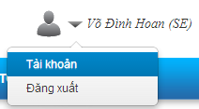

Vào được màn hình :

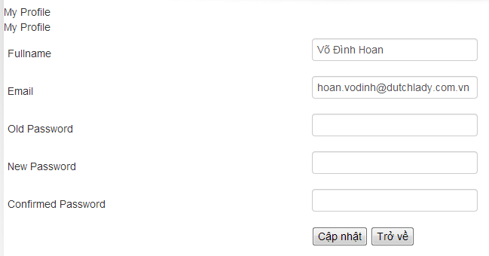

Nhập Password cũ, Password mới, xác nhận Password mới.

# A. Kế Hoạch Năm :

## I. SE :

### 1.Khai báo kế hoạch năm :

Lựa chọn menu vào khai báo kế hoạch năm.

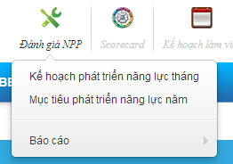

0.Nhấn tạo mới

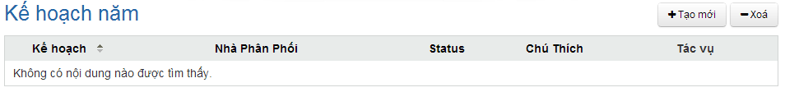

1.Khai báo thành phần tham dự, năm, nhà phân phối, đại diện nhà phân phối

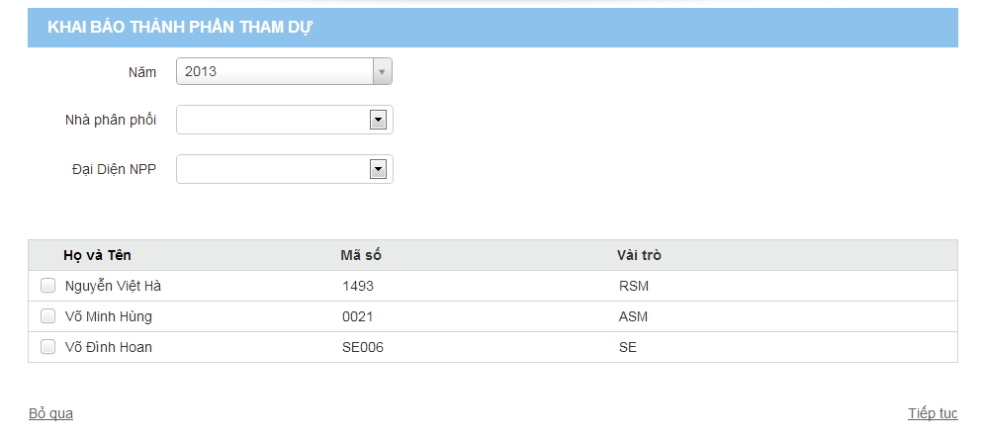

2.Lựa chọn mục tiêu phát triển năm.

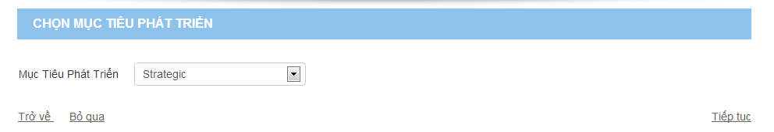

3.Lập kế hoạch năm.

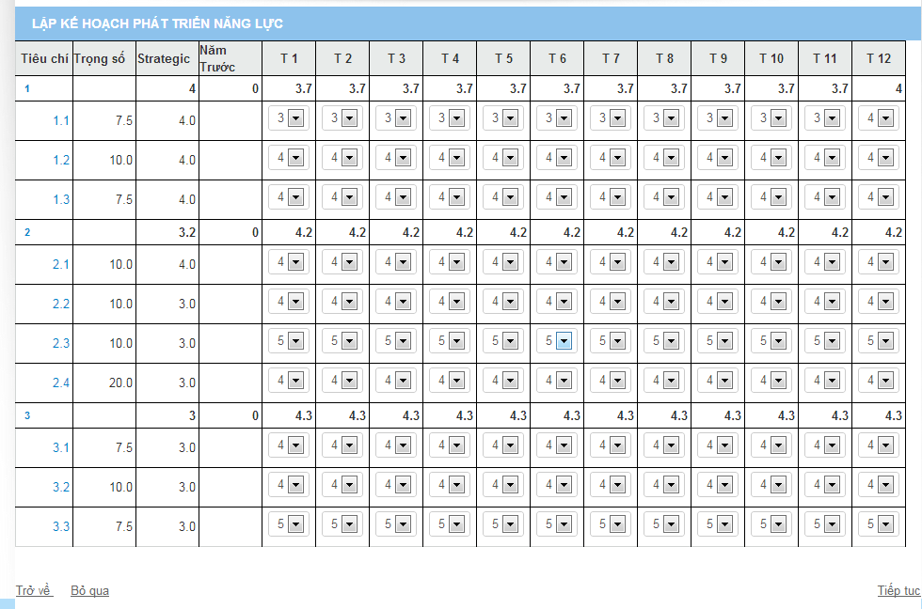

4.Xem lại kế hoạch phát triển năng lực của nhà phân phối được khai báo

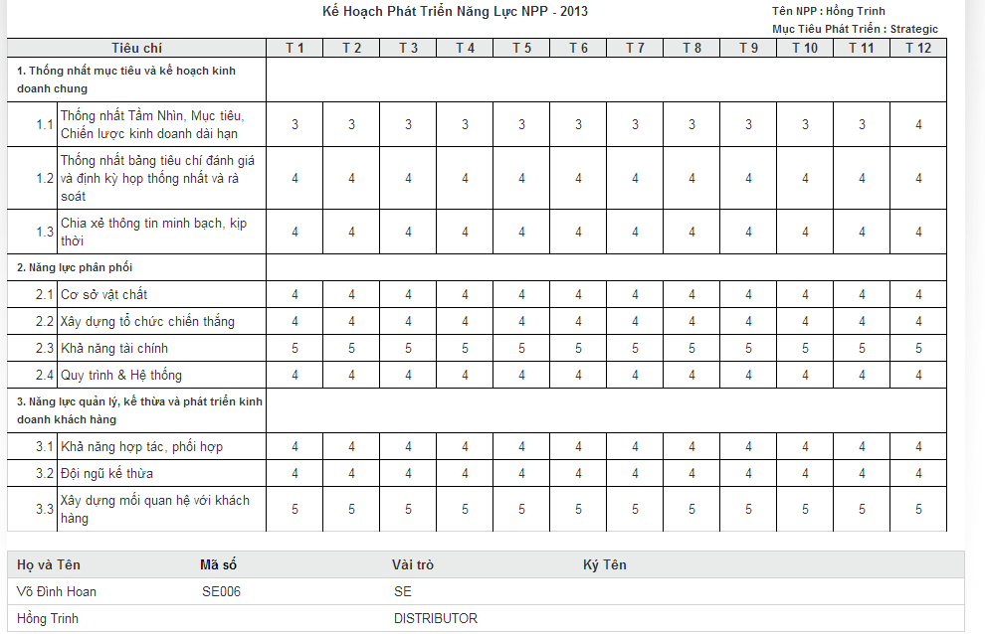

5.Xác nhận đồng ý kế hoạch phát triển năng lực năm.

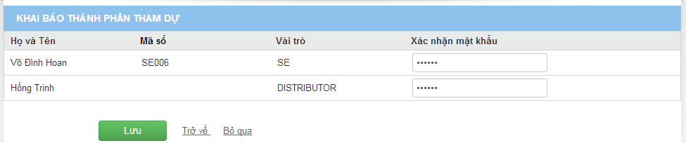

## II.ASM (Kiểm Tra - Đề Nghị Kế Hoạch Phát Triển Năng Lực Năm):

### 1. Xem báo cáo kế hoạch tổng hợp :

Xem danh sách tổng hợp tình trạng gửi kế hoạch của các nhà phân phối ASM quản lý.

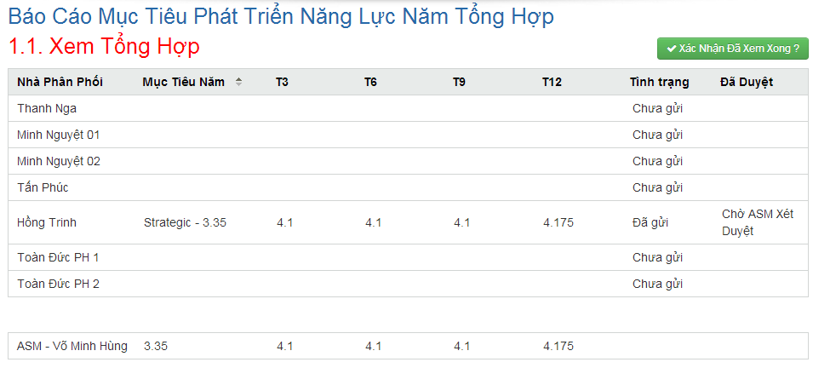

Xác nhận có muốn hiệu chỉnh hay không các kế hoạch này. Nếu chọn yes sẽ hiệu chỉnh từng nhà phân phối, ngược lại sẽ đến bước 4 cho tiến hành phê duyệt.

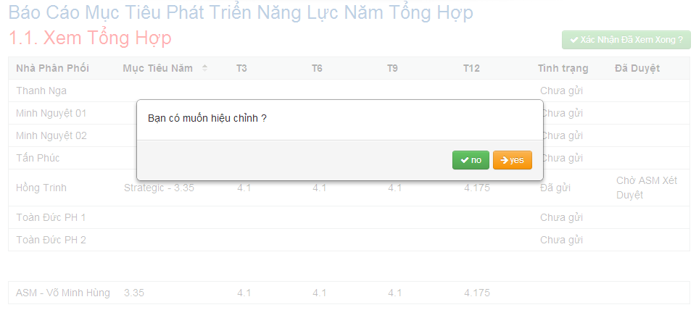

### 2. Hiệu chỉnh kế hoạch năm :

Hiệu chỉnh kế hoạch cho từng nhà phân phối.

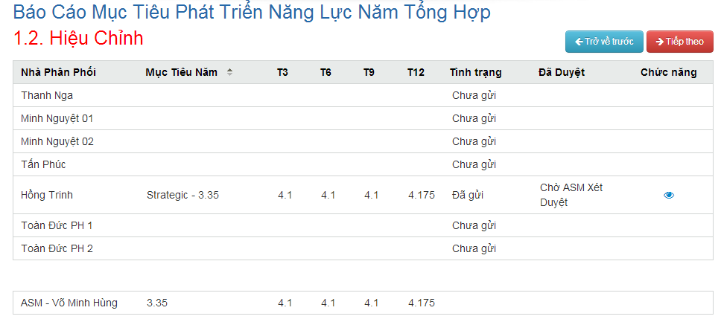

Nhấn vào biểu tượng để tiến hành hiệu chỉnh, hiệu chỉnh xong nhấn  để xác nhận đã hiệu chỉnh xong.

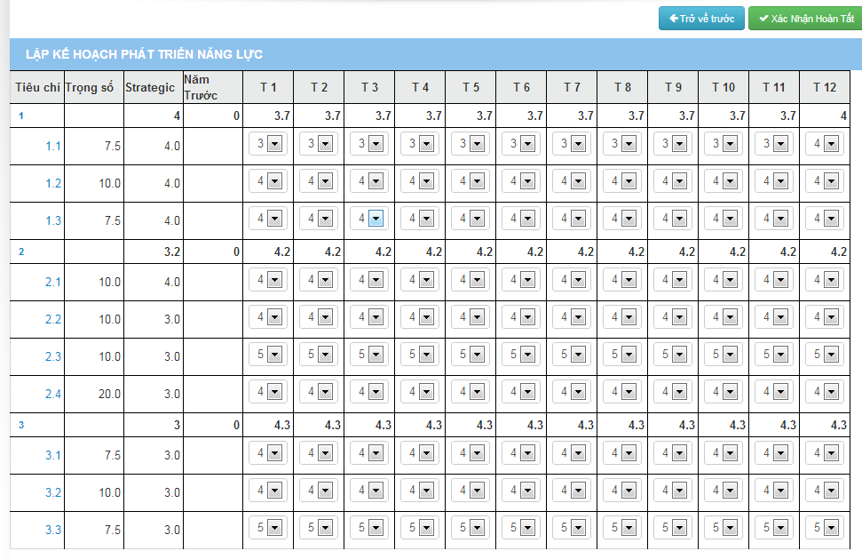

Dòng xem xong sẽ được tô màu khác sau khi được xác nhận.

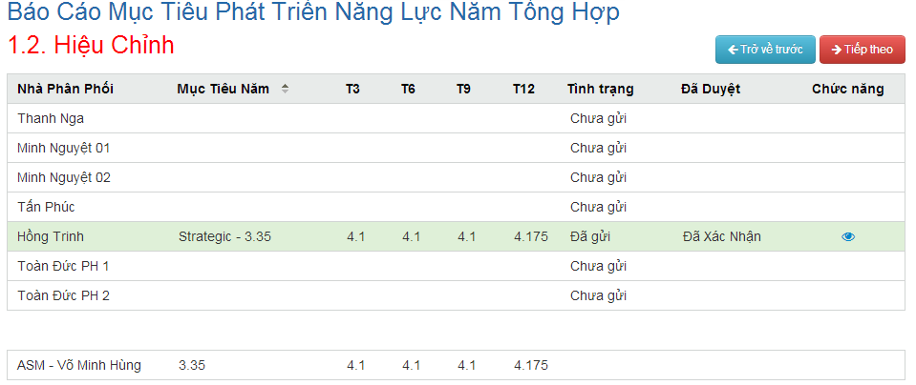

### 3. Xem lại kế hoạch năm sau khi hiệu chỉnh :

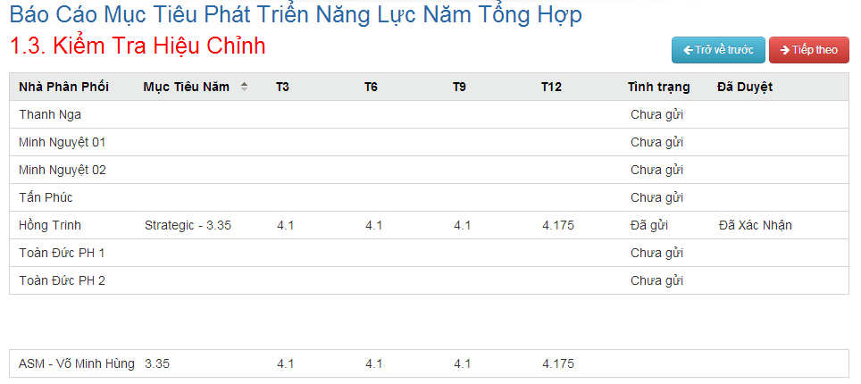

Xem và kiểm tra lại kết quả sau khi hiệu chỉnh. Nhấn "Tiếp Theo" để đến quá trình duyệt , từ chối hay gửi email nhắc nhở.

### 4. Duyệt và gửi mail :

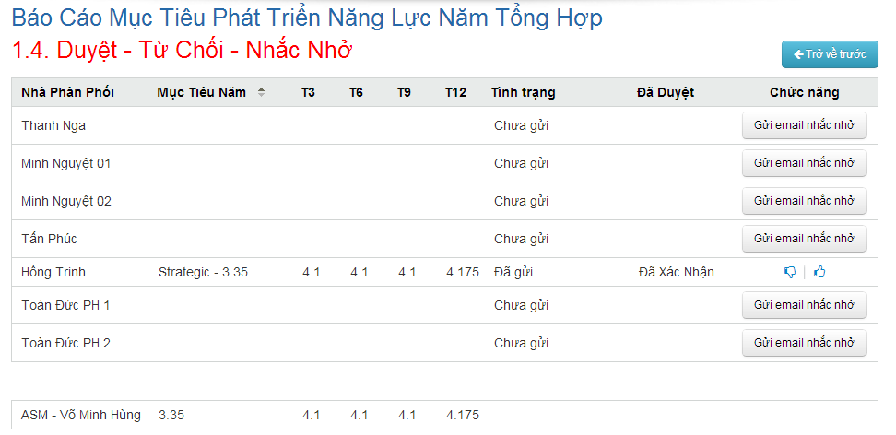

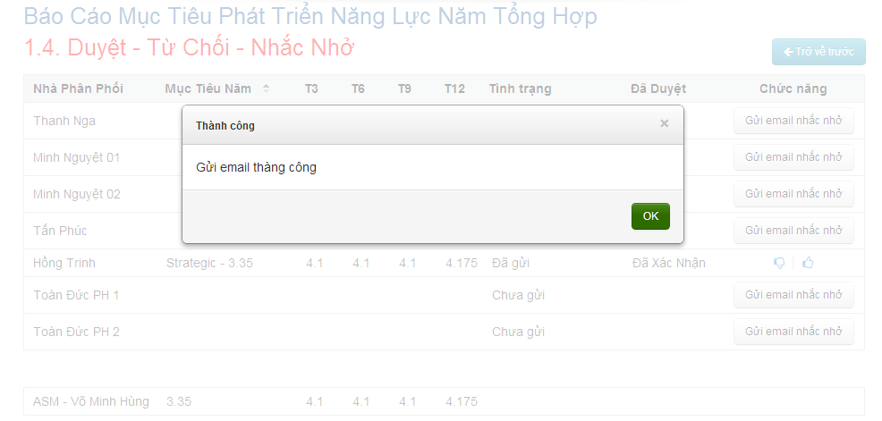

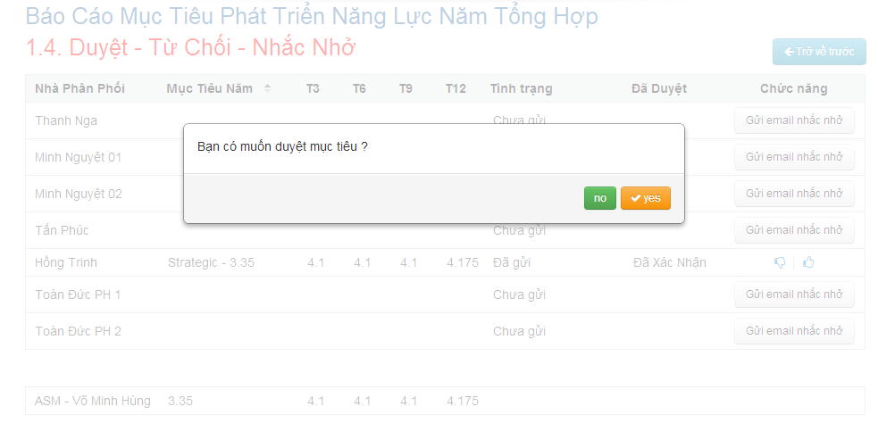

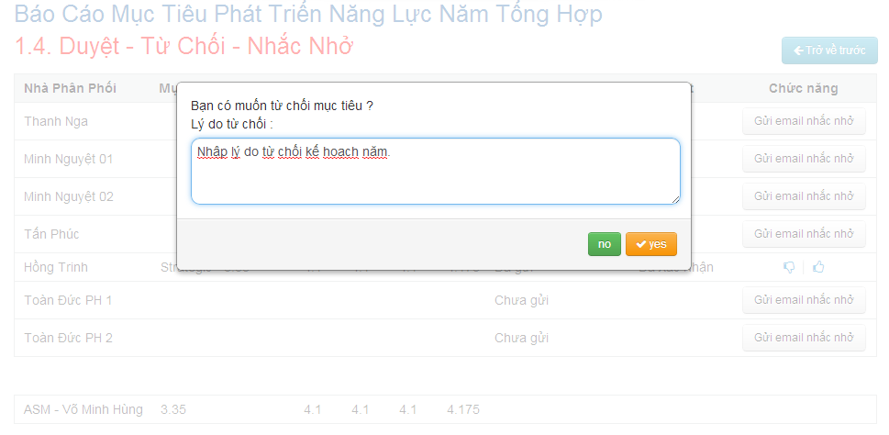

## III. RSM (Kiểm Tra Và Duyệt Kế Hoạch Phát Triển Năng Lực Năm) :

### 1. Xem báo cáo kế hoạch tổng hợp :

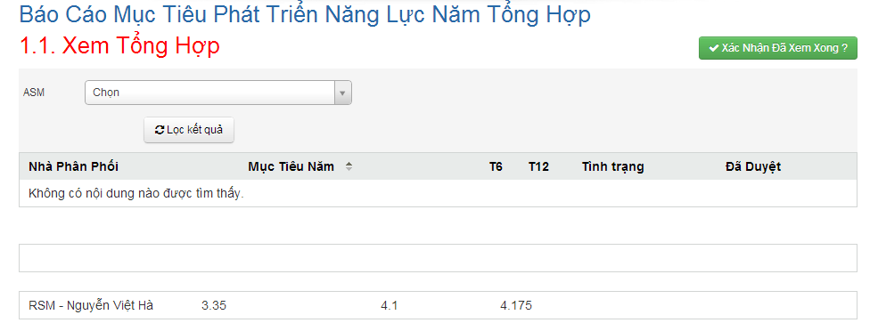

Lựa chọn 1 ASM để xem các tình hình gửi kế hoạch năm của các NPP thuộc ASM đó :

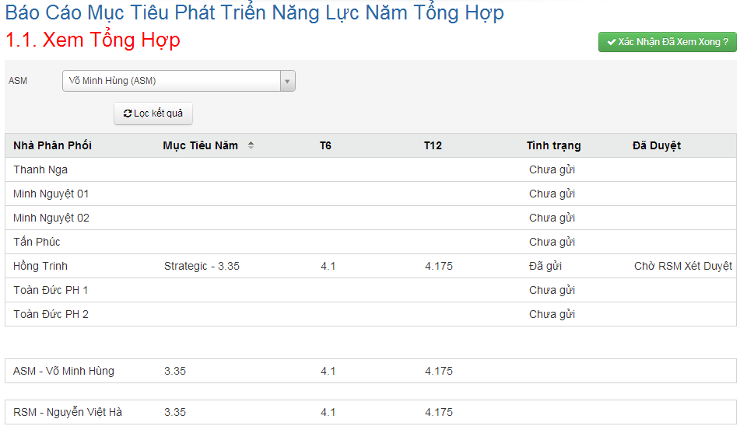

Xem danh sách tổng hợp tình trạng gửi kế hoạch của các nhà phân phối ASM quản lý.

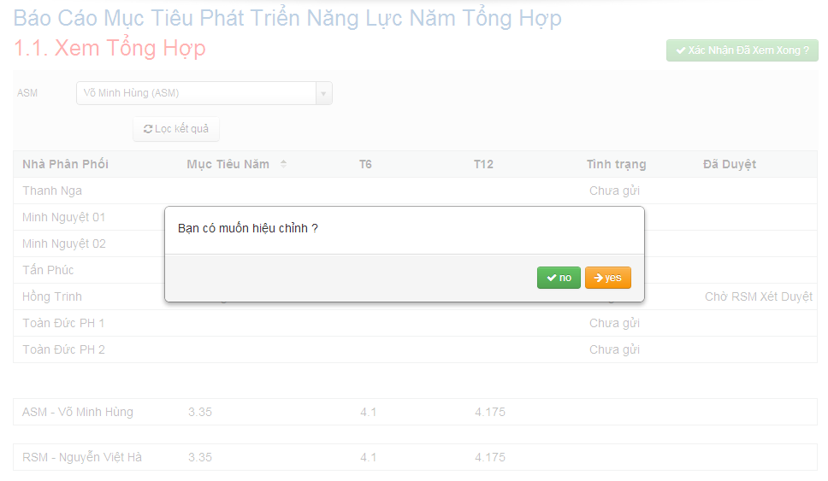

Xác nhận có muốn hiệu chỉnh hay không các kế hoạch này. Nếu chọn yes sẽ hiệu chỉnh từng nhà phân phối, ngược lại sẽ đến bước 4 cho tiến hành phê duyệt.

### 2. Hiệu chỉnh kế hoạch năm :

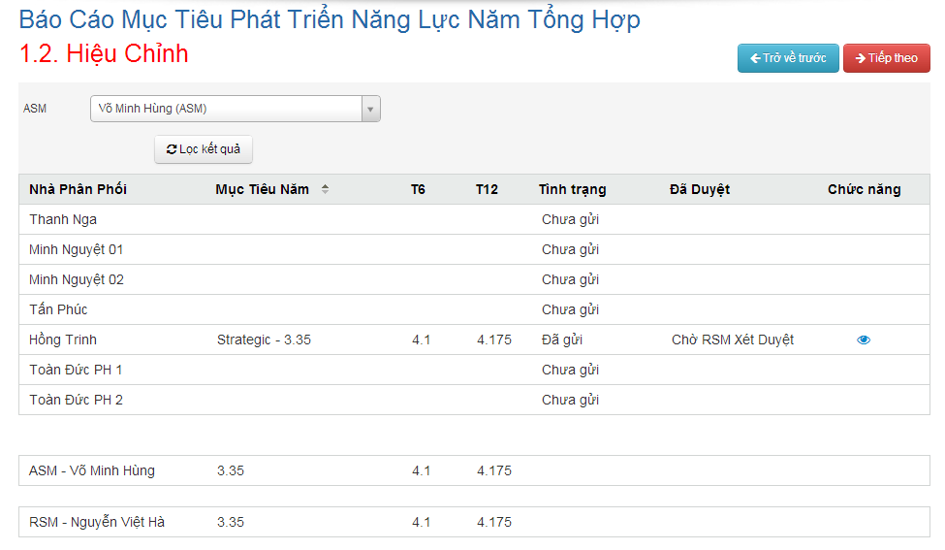

Hiệu chỉnh kế hoạch cho từng nhà phân phối.



Nhấn vào biểu tượng để tiến hành hiệu chỉnh, hiệu chỉnh xong nhấn  để xác nhận đã xem xong.

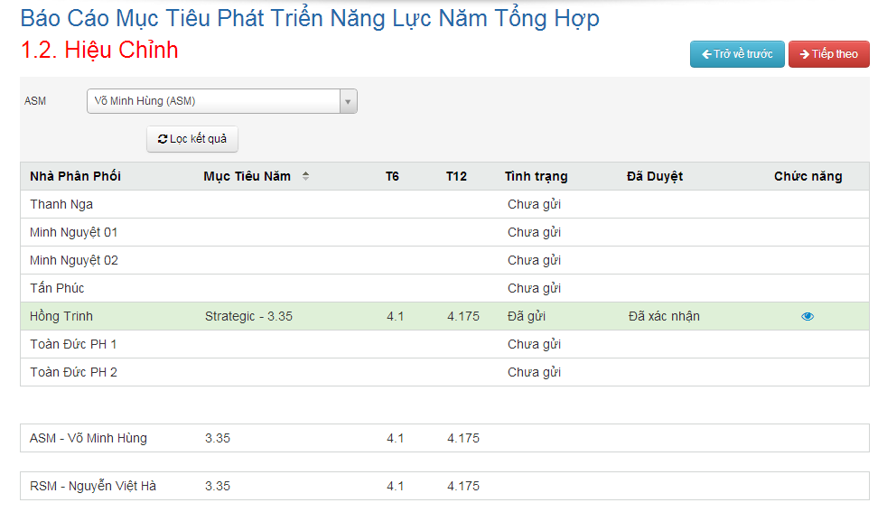

Dòng xem xong sẽ được tô màu khác sau khi được xác nhận.

### 3. Xem lại kế hoạch năm :

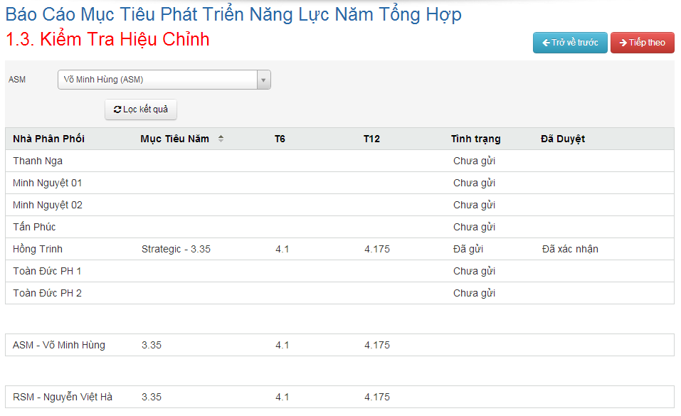

Xem và kiểm tra lại kết quả sau khi hiệu chỉnh. Nhấn "Tiếp Theo" để đến quá trình duyệt , từ chối hay gửi email nhắc nhở.

### 4. Duyệt và gửi mail :

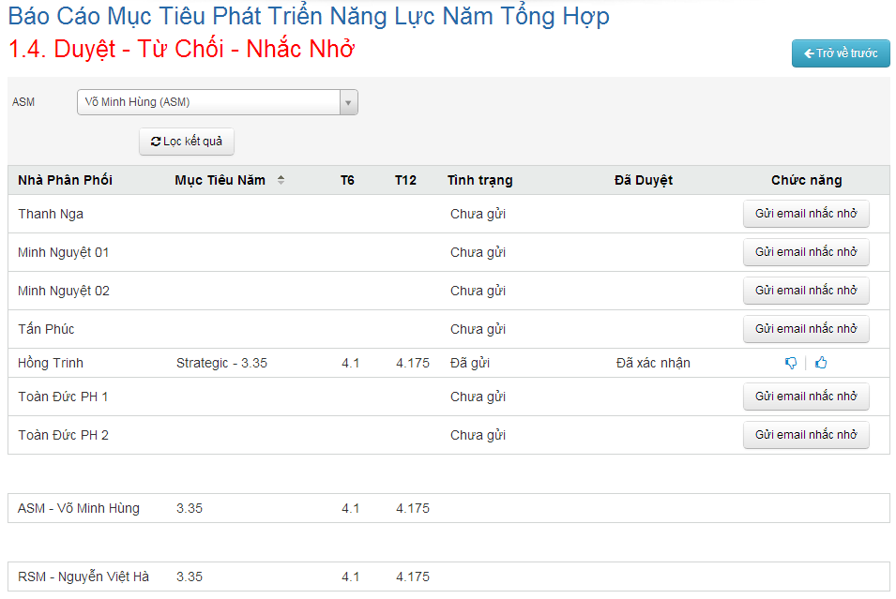





# IV. Xem Báo Cáo :

## 1. Báo cáo mục tiêu phát triển năng lực năm :

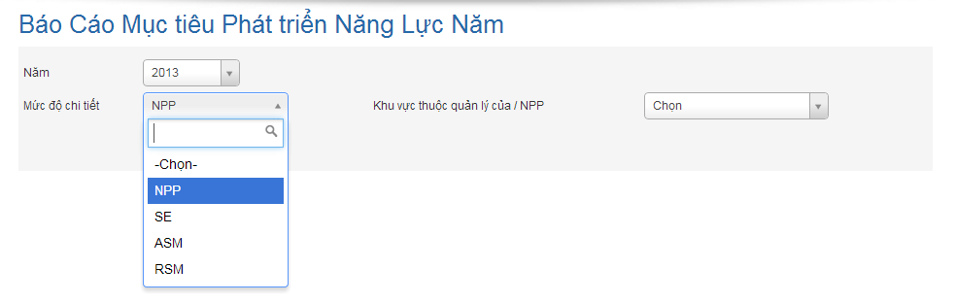

Chọn mức độ chi tiết, khu vực quản lý, năm muốn xem báo cáo.

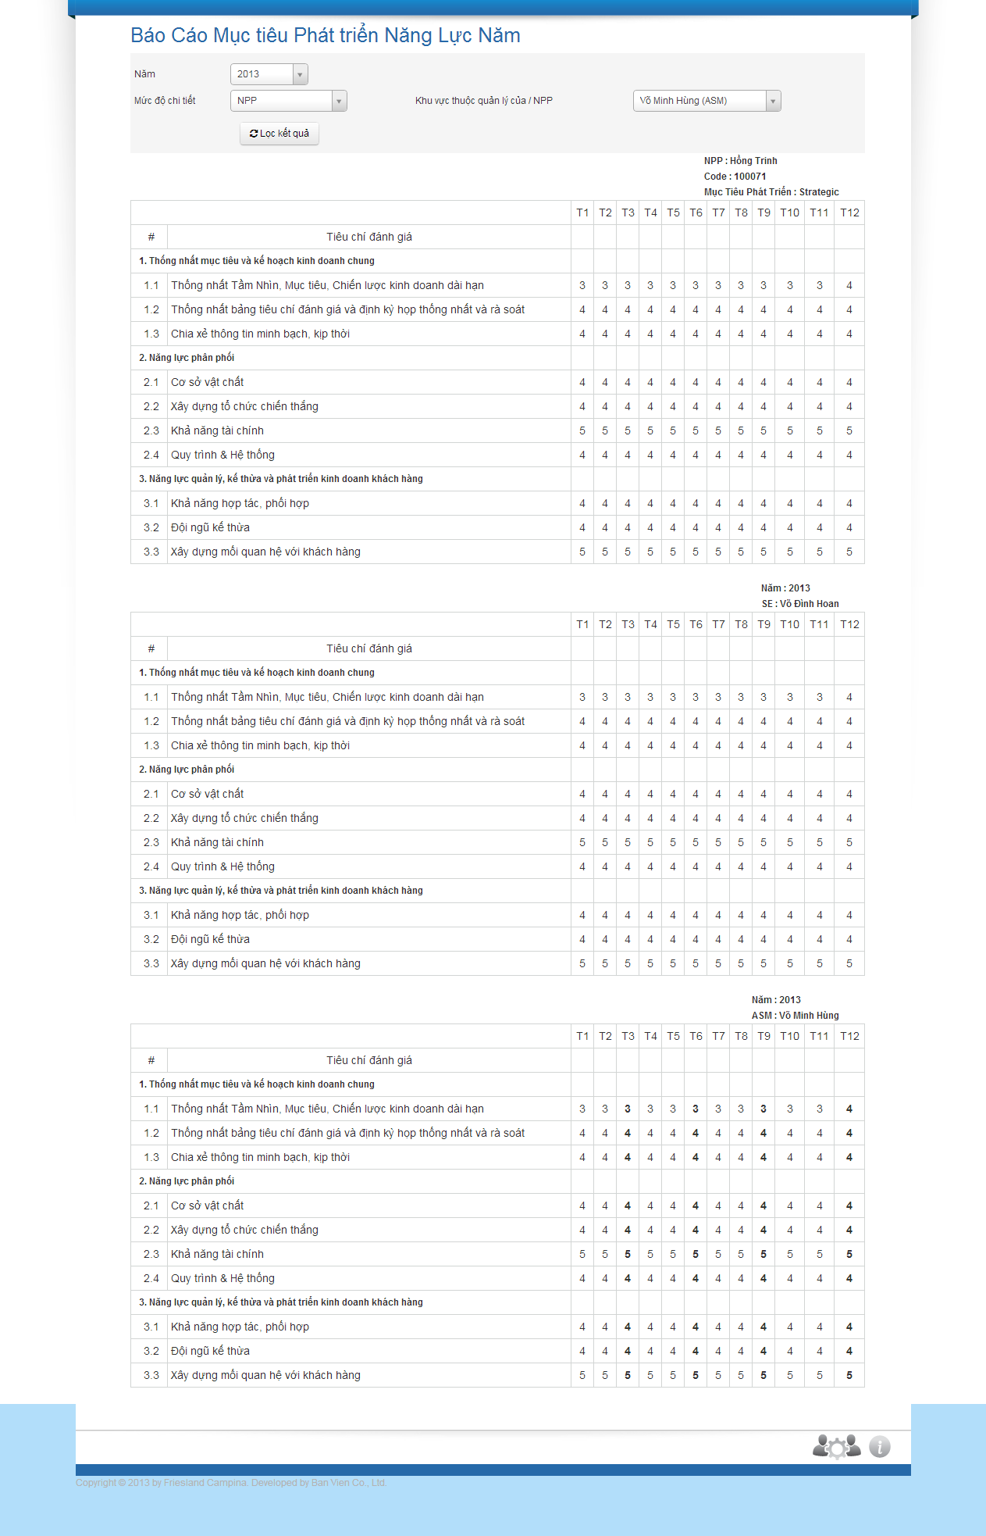

# B. Kế Hoạch Phát Triển Năng Lực Tháng :

## I. Kế Hoạch Phát Triển Năng Lực Tháng :

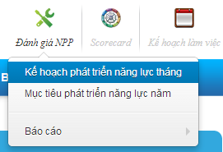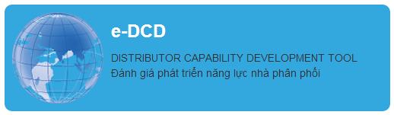

1.Khai báo thành phần tham dự.

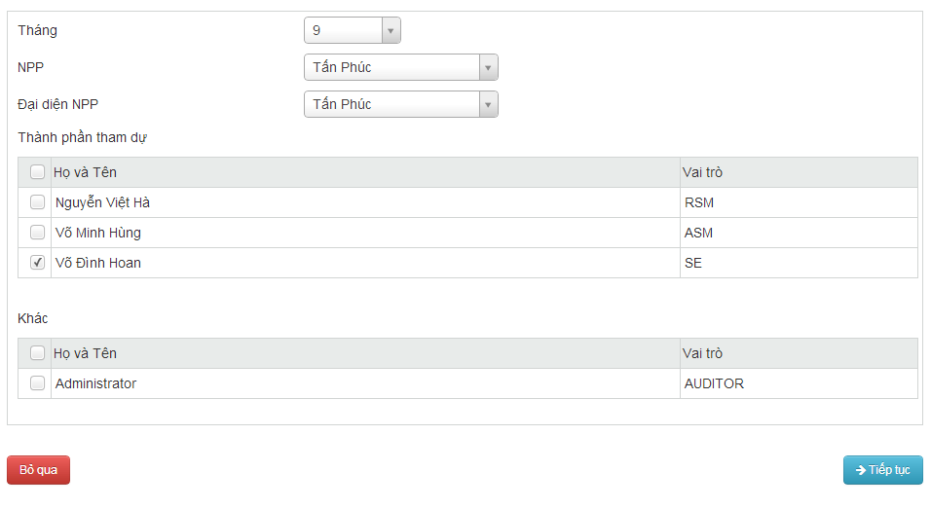

2. Sau đó thực hiện rà soát kết quả kỳ trước :

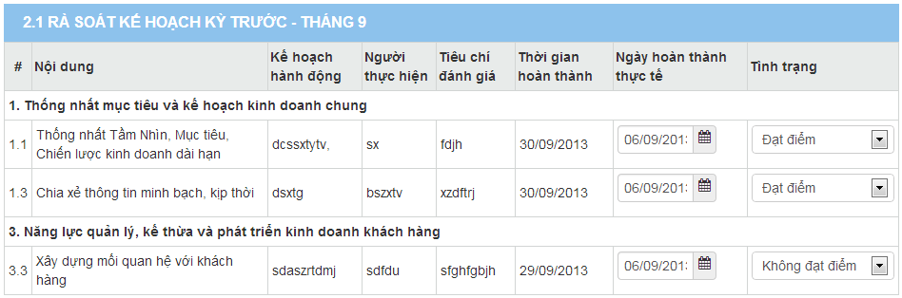

Đánh giá kế hoạch hành động kỳ trước, chọn tình trạng cho từng kế hoạch : "Đúng hạn, trễ hạn, đạt điểm, không đạt điểm, đang thực hiện". Sau đó đánh giá năng lực phát triển kỳ trước :

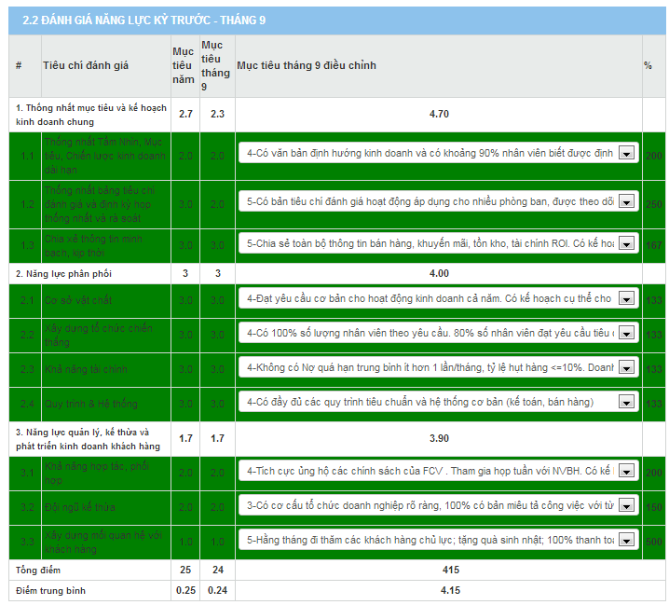

Nhập chọn điểm số, đánh giá cho kết quả của kỳ trước.

2.3.Nhập điểm số đánh giá kết quả kinh doanh kỳ trước, hệ thống sẽ tự tính tỉ lệ phần trăm, đồng thời tự đưa ra chỉ tiêu cho kỳ hiện tại.

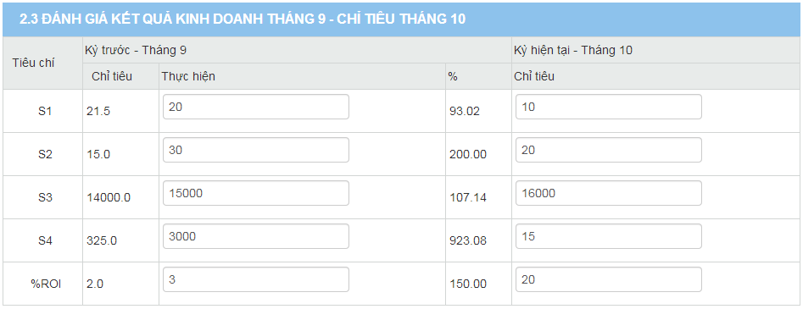

2.4.Tự đánh giá điểm mạnh và điểm cần cải thiện cho kỳ trước.

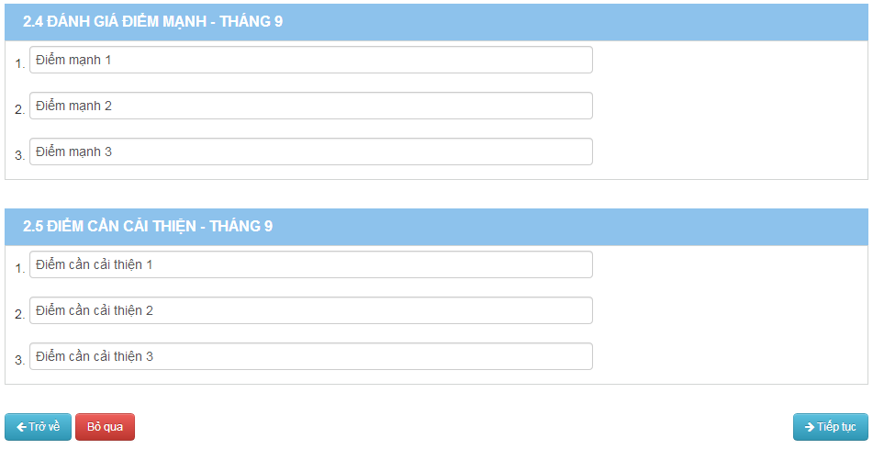

3.Lập mục tiêu phát triển cho kỳ hiện tại :

3.1.Chọn mục tiêu điểm cho tháng hiện tại.

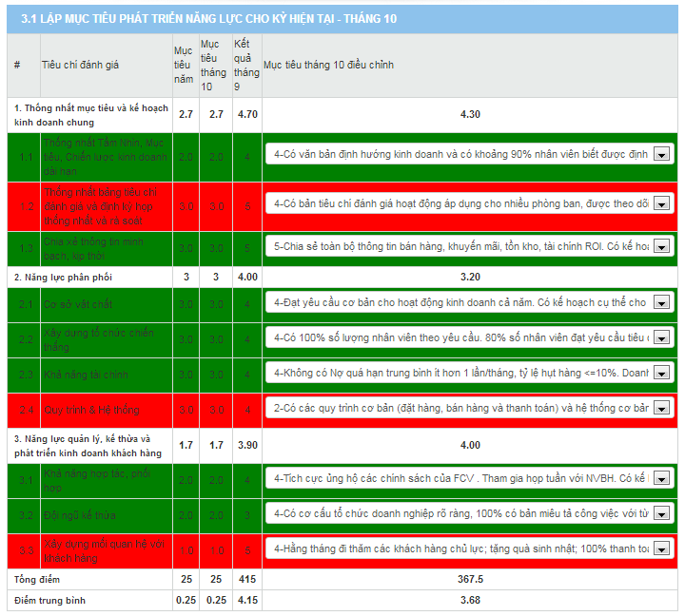

3.2.Lập kế hoạch hành động cho tháng hiện tại để hành động cho những mục tiêu có điểm lớn hơn tháng trước. Sau đó sang bước xem và in báo cáo.

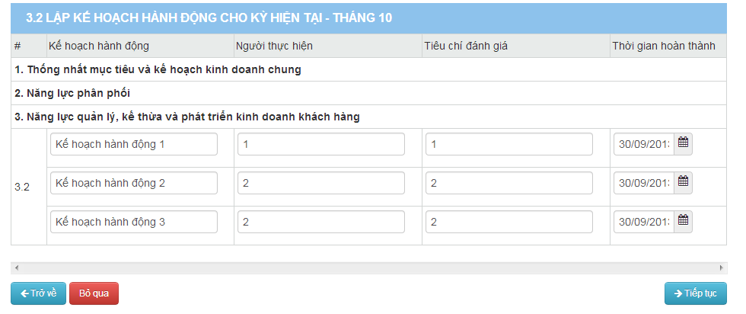

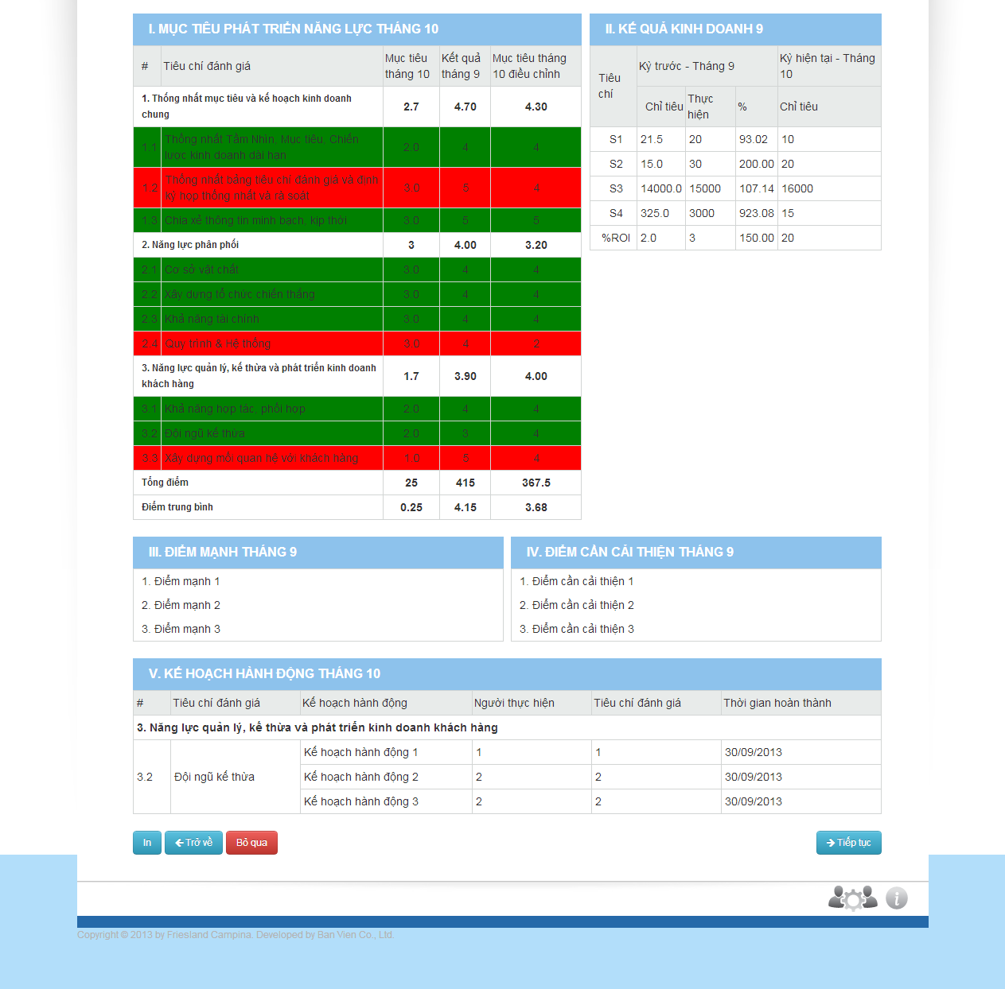

4.Xác nhận đồng ý với kế hoạch phát triển năng lực tháng :

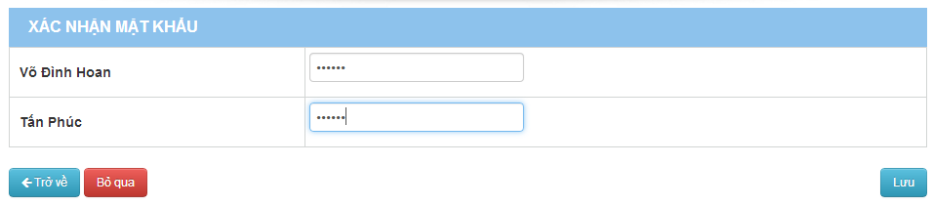

## II. Xem Báo Cáo :

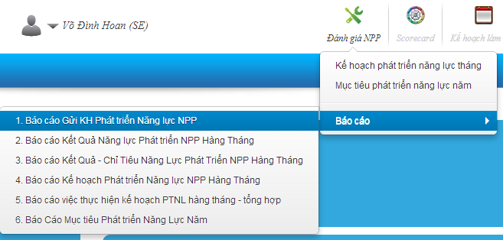

### 1. Báo cáo gửi KH phát triển năng lực NPP :

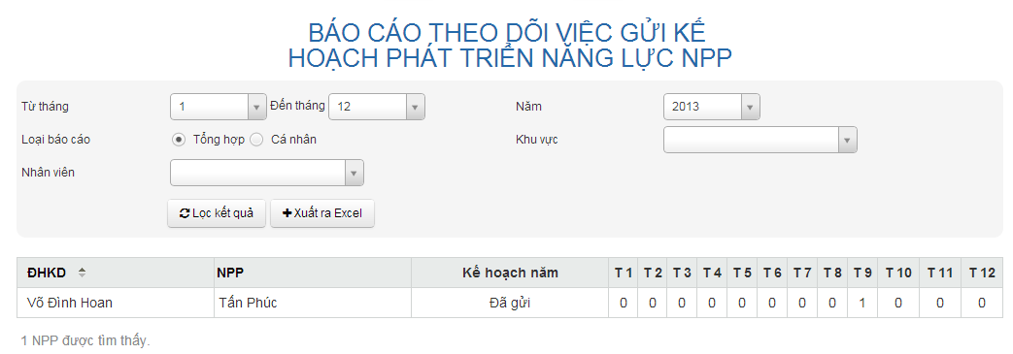

Chọn từ tháng đến tháng, loại báo cáo, năm báo cáo, khu vực, nhân viên, nhấn "Lọc Kết Quả" để có dữ liệu, xuất ra excel nếu muốn xuất ra export ra file excel.

### 2. Báo cáo kết quả năng lực phát triển NPP hàng tháng :

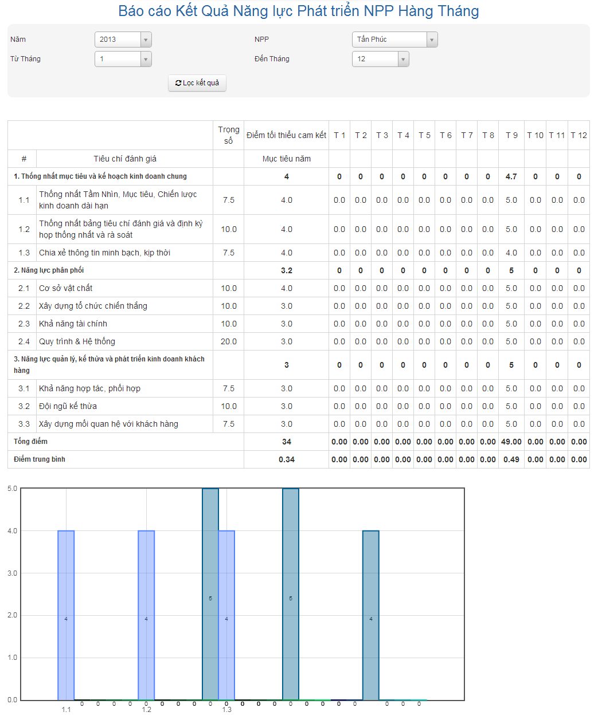

Điền những giá trị từ kỳ đến kỳ, năm và NPP cần report.

### 3. Báo cáo Kết Quả - Chỉ Tiêu năng lực phát triển NPP hàng tháng :

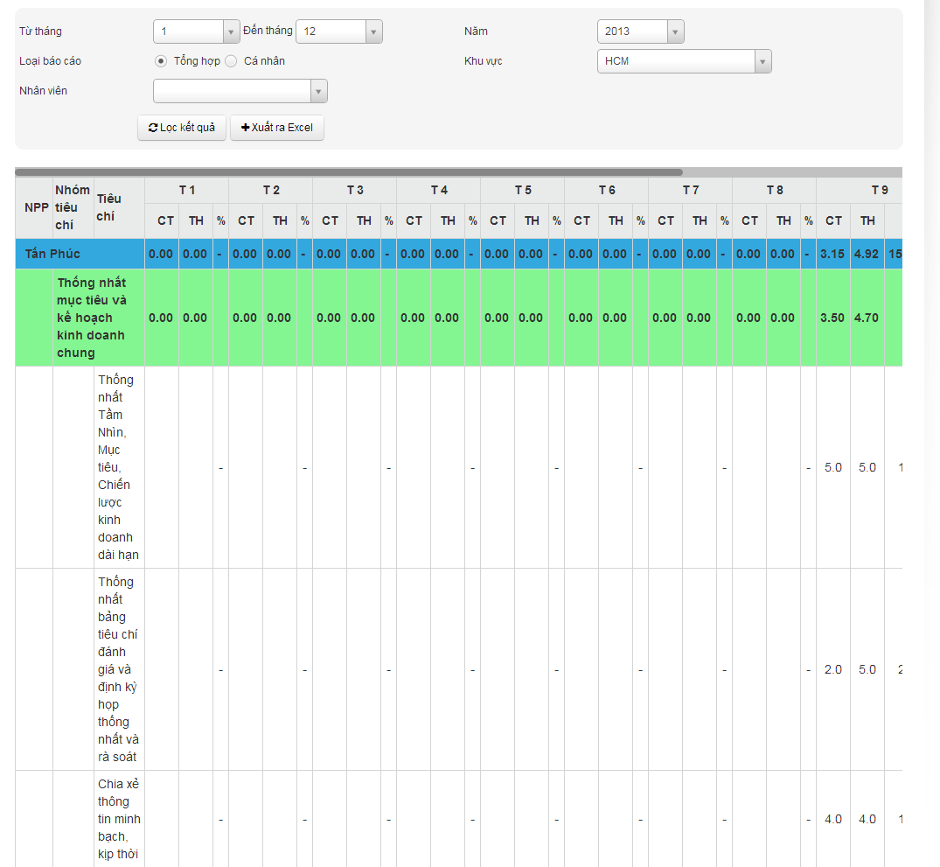

Nhập những giá trị từ tháng tới tháng, năm, loại báo cáo, khu vực, nhân viên cần báo cáo.

### 4. Báo cáo kế hoạch phát triển năng lực NPP Hàng Tháng :

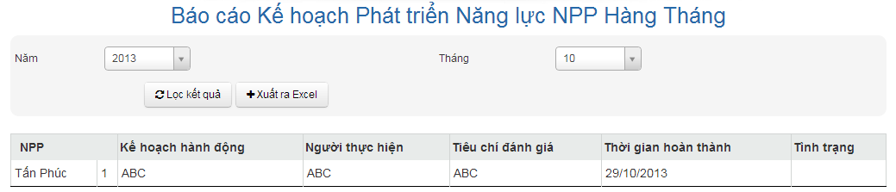

Chọn giá trị cho năm, tháng cần báo cáo.

### 5. Báo cáo việc thực hiện kế hoạch PTNL hàng tháng - tổng hợp :

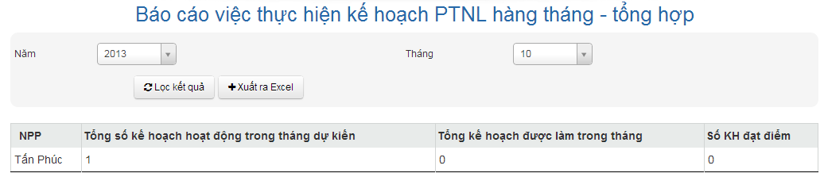

Chọn giá trị cho năm, tháng cần báo cáo.

# C. Working Plan

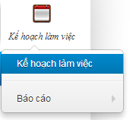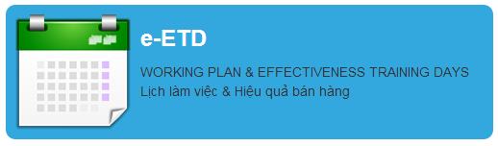

## I. SE :

### 1. Hiệu chỉnh kế hoạch làm việc tháng trước :

Xem kế hoạch làm việc đã lập ở tháng trước.

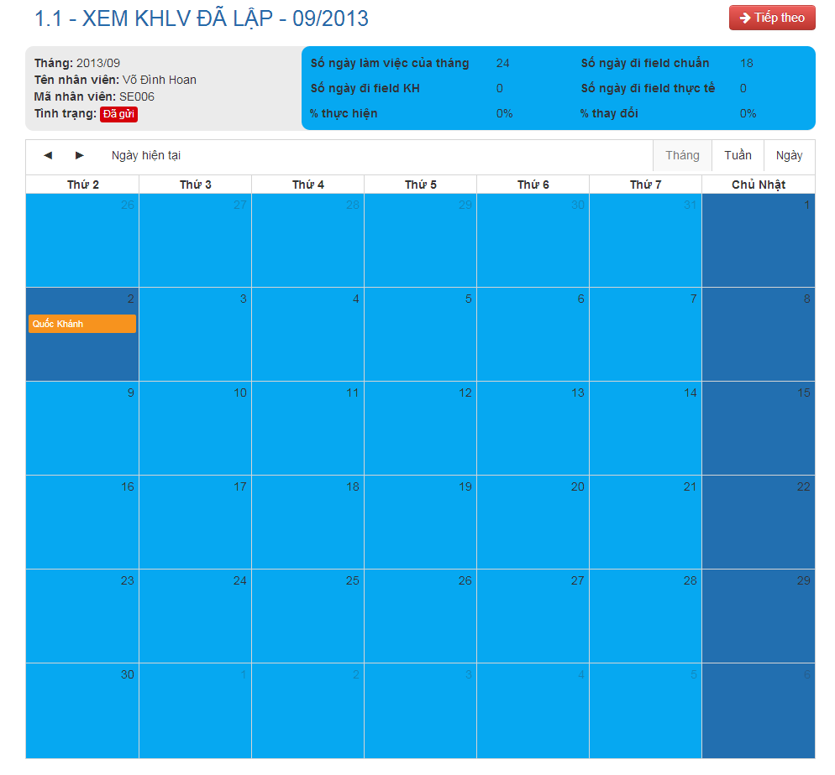

Hiệu chỉnh kế hoạch làm việc tháng trước.

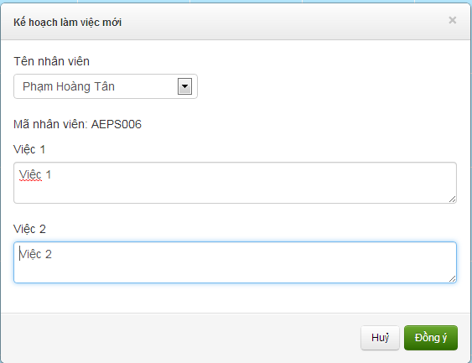

Lưu và xác nhận kế hoạch tháng trước.

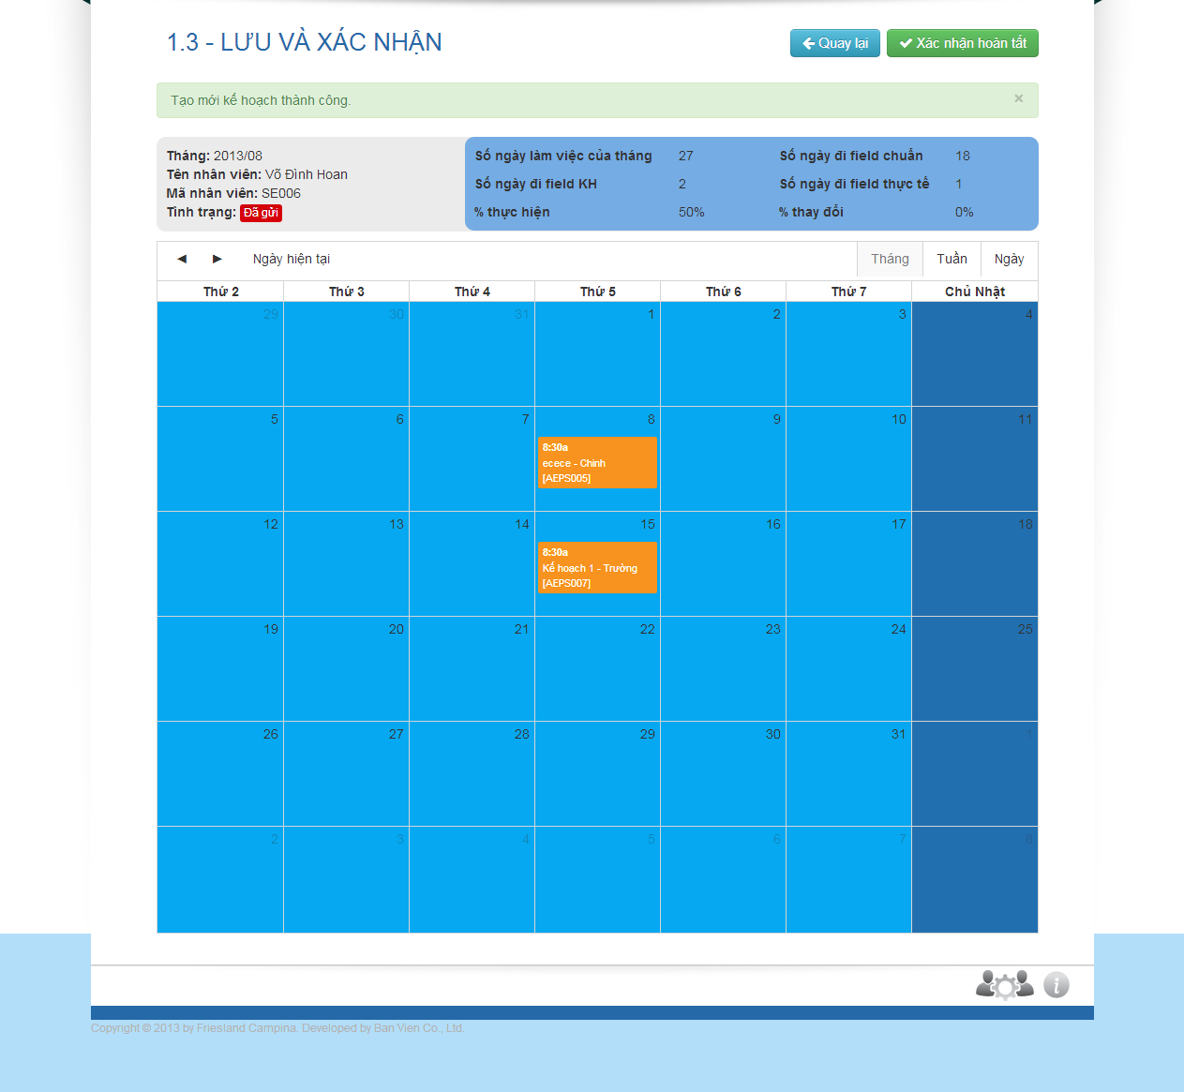

### 2. Lập kế hoạch làm việc tháng hiện tại :

Lập kế hoạch làm việc cho tháng hiện tại.

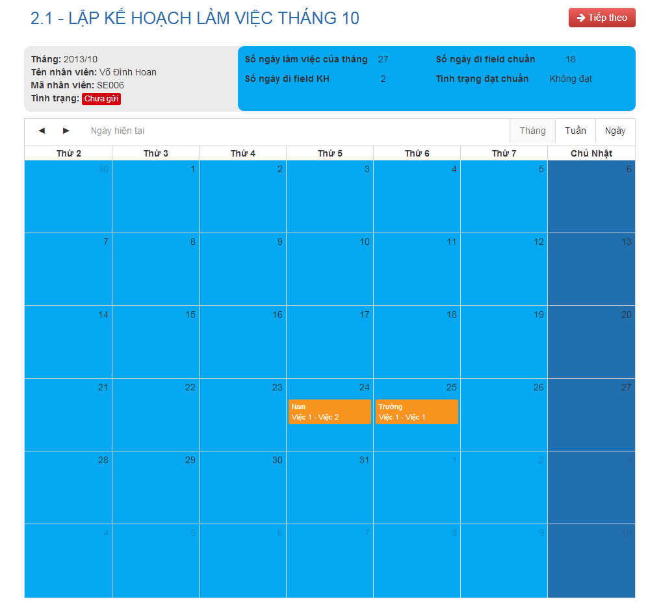

Xem và in kế hoạch làm việc hiện tại.

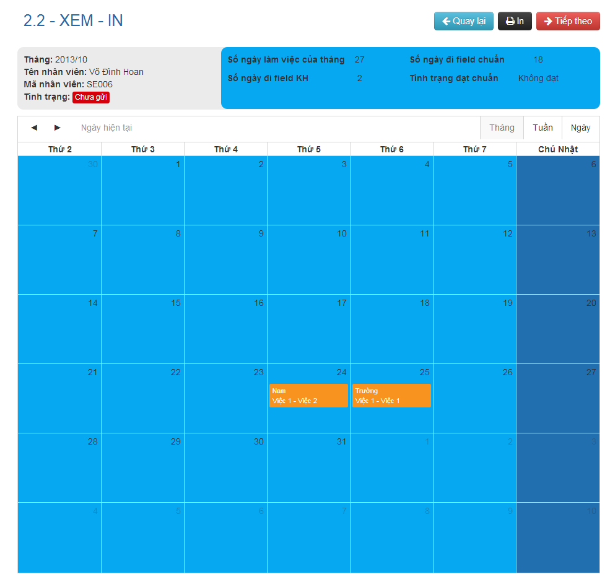

Chỉnh sửa kế hoạch làm việc hiện tại

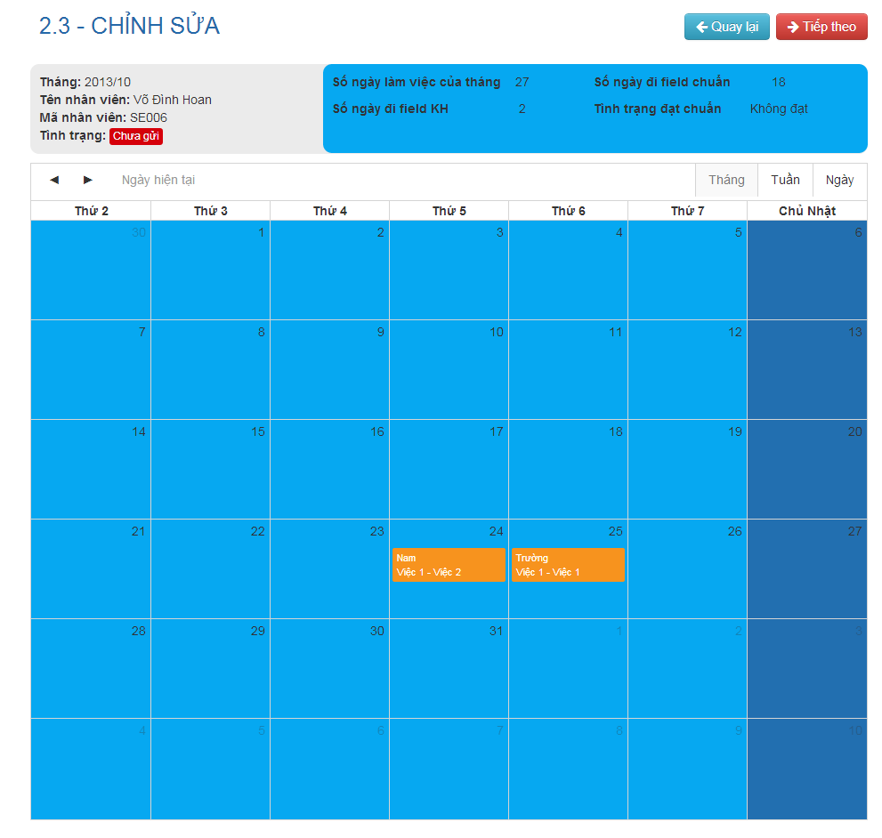

Xác nhận hoàn tất kế hoạch làm việc tháng hiện tại.

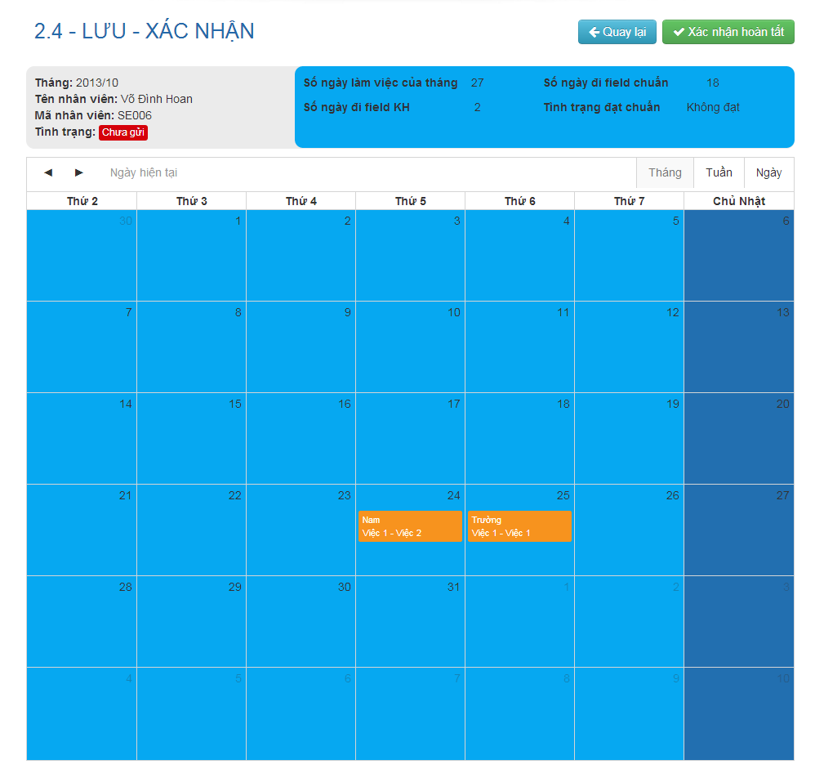

## II. ASM :

### 1. Duyệt kế hoạch làm việc :

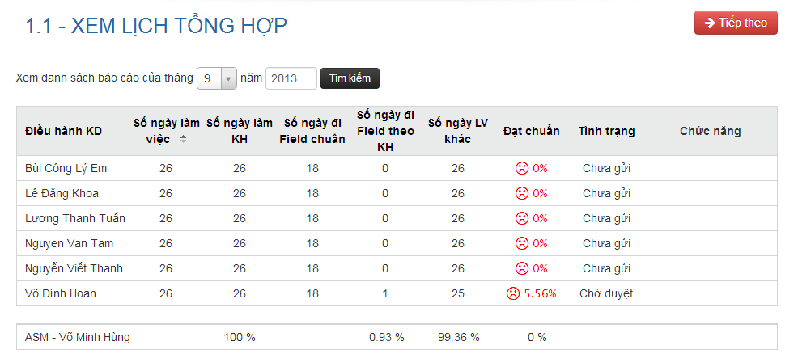

Xem báo cáo tổng hợp tình hình gửi lịch làm việc của các nhân viên.

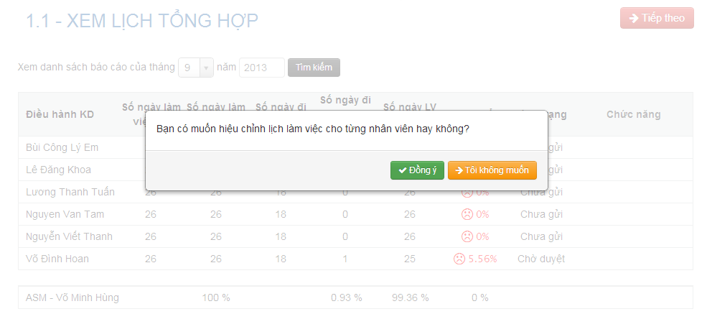

Xác nhận có hiệu chỉnh từng nhân viên hay không, nếu chọng đồng ý sẽ qua bước 2 (hiệu chỉnh từng nhận viên), ngược lại sẽ qua bước 4 phê duyệt và gửi mail nhắc nhở.

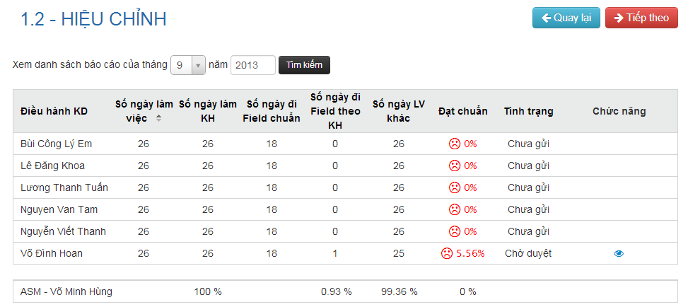

Xem danh sách, hiệu chỉnh từng nhân viên.

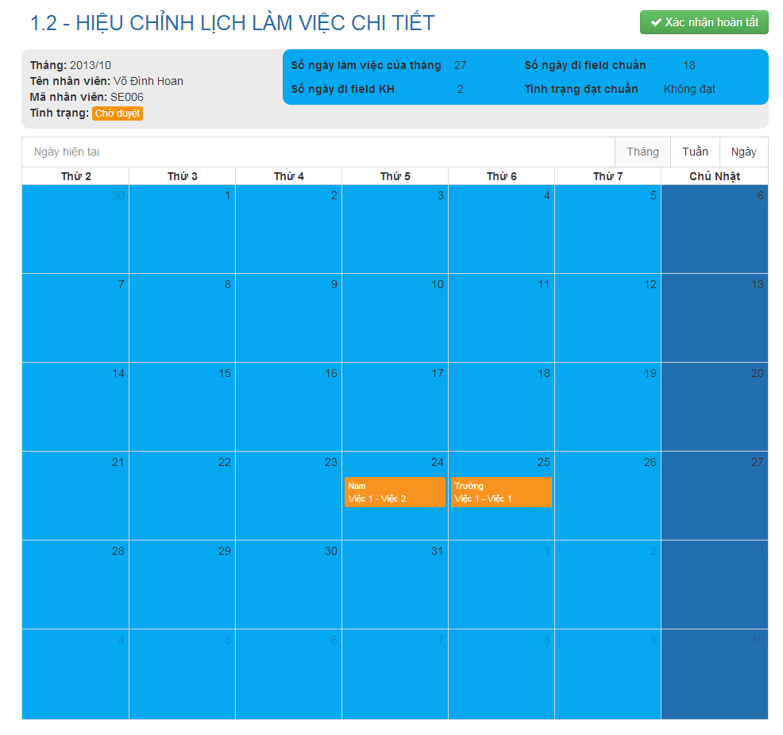

Hiệu chỉnh kế hoạch làm việc của nhân viên, xác nhận hoàn tất sau khi hiệu chỉnh xong.

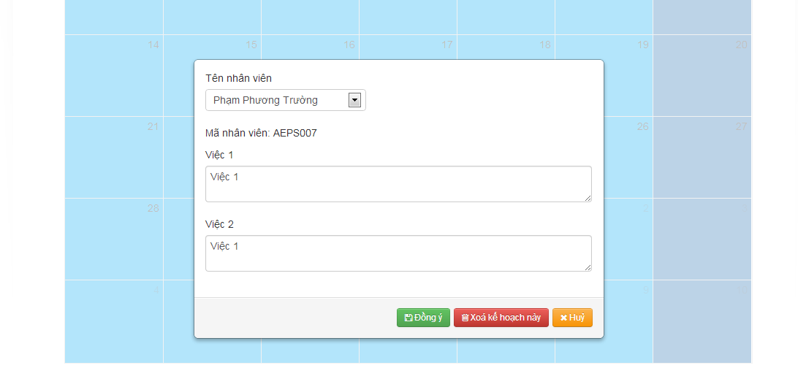

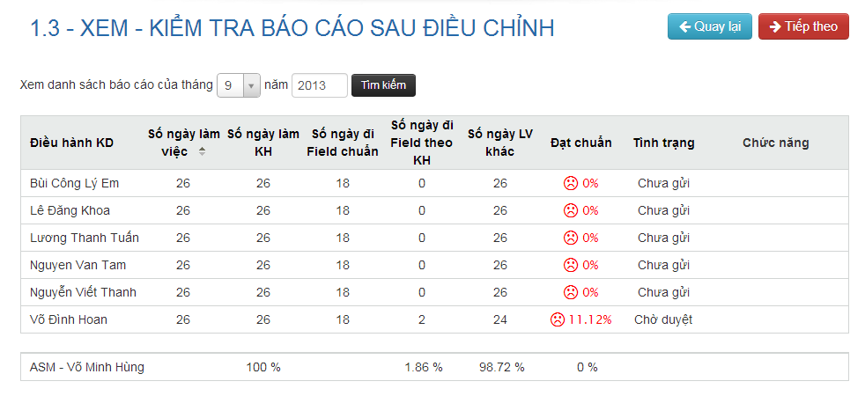

Xem và kiểm tra báo cáo sau khi hiệu chỉnh.

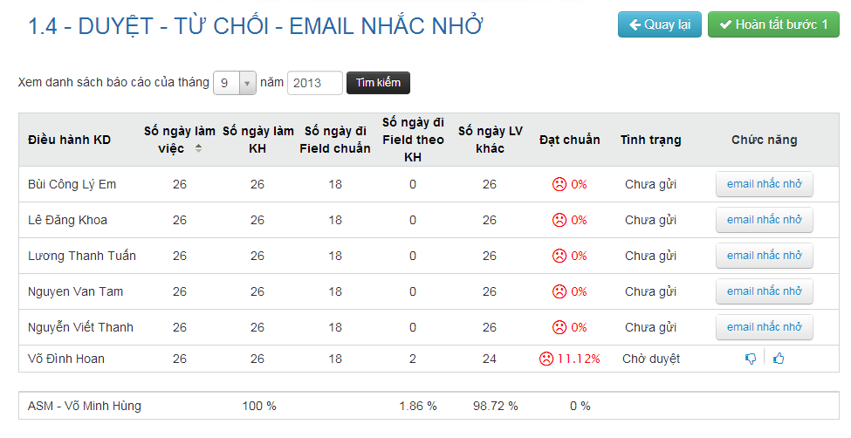

Phê duyệt, từ chối và gửi email nhắc nhở, xác nhận hoàn tất nếu xong bước 1.

### 2. Hiệu chỉnh kế hoạch làm việc cho tháng trước:

Giống như SE, ASM cũng có thể tạo kế hoạch làm việc cho ASM với những thao tác tương tự SE.

Xem kế hoạch làm việc của tháng trước.

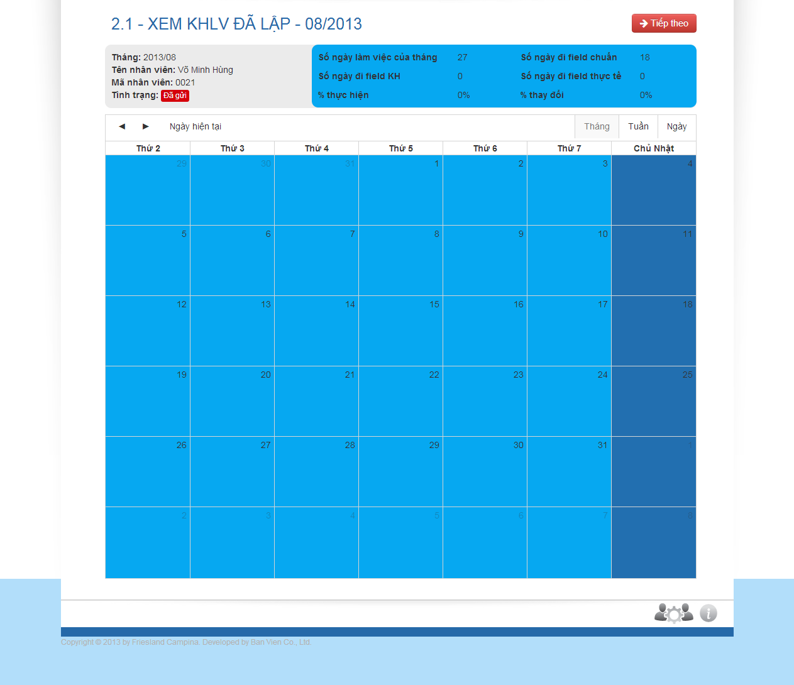

Hiệu chỉnh kế hoạch làm việc cho tháng trước.

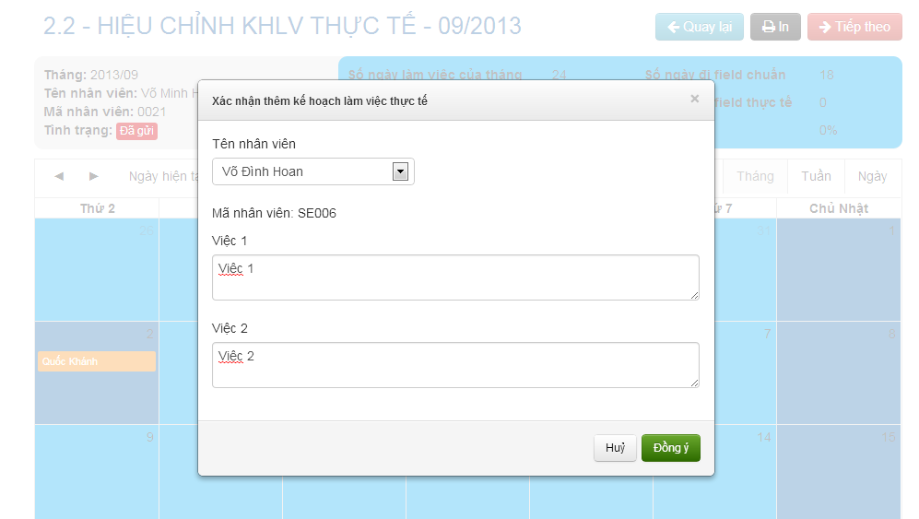

Lưu và xác nhận kế hoạch làm việc tháng trước.

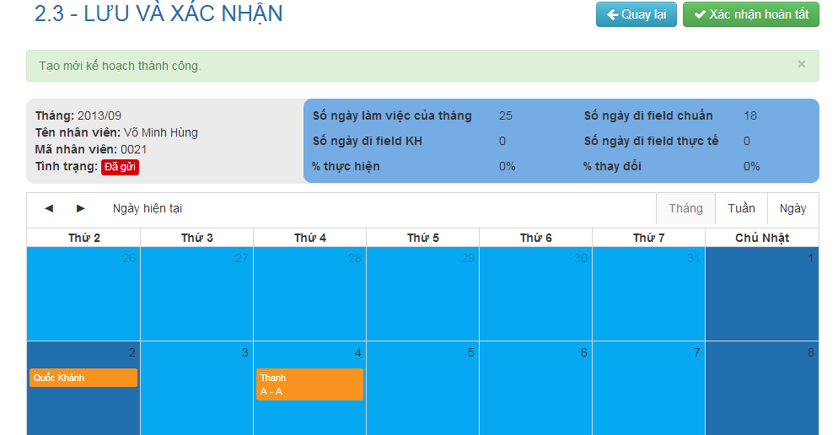

### 3. Lập kế hoạch làm việc cho tháng hiện tại :

Lập kế hoạch làm việc cho tháng hiện tại.

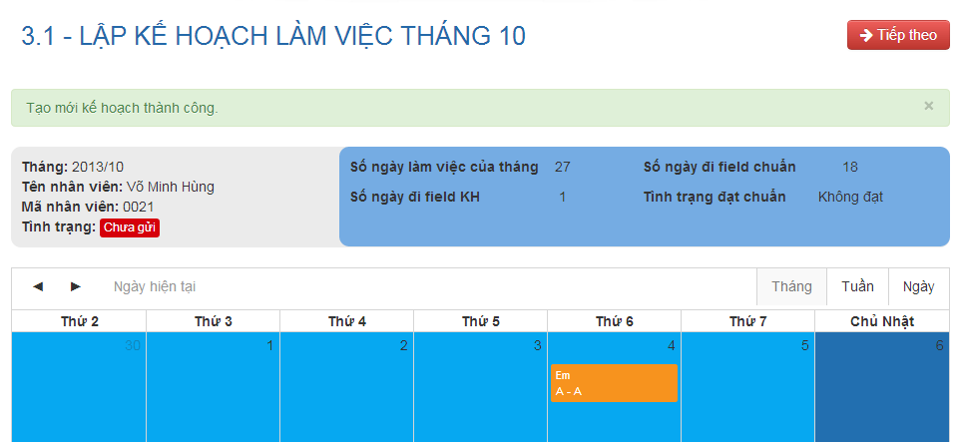

Xem lại và in kế hoạch làm việc hiện tại.

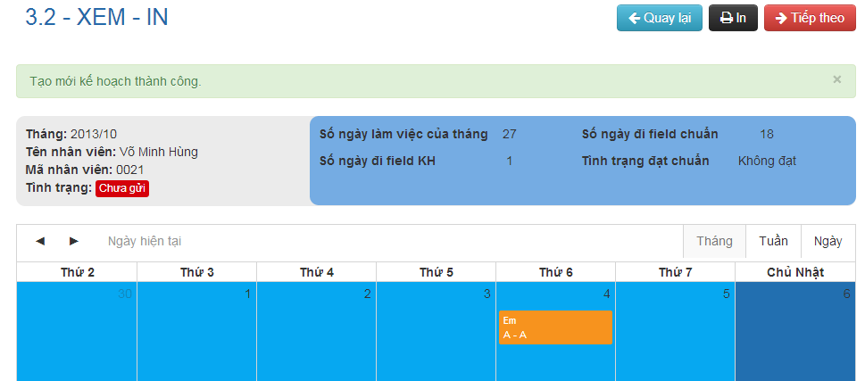

Xác nhận và hoàn tất kế hoạch.

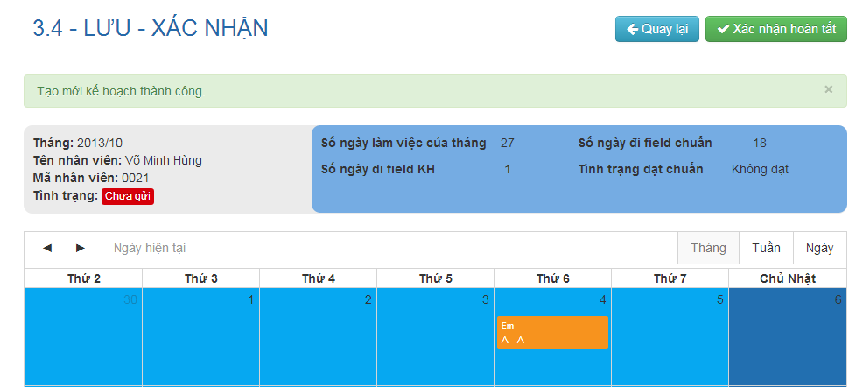

## III. RSM :

### 1. Duyệt kế hoạch làm việc :

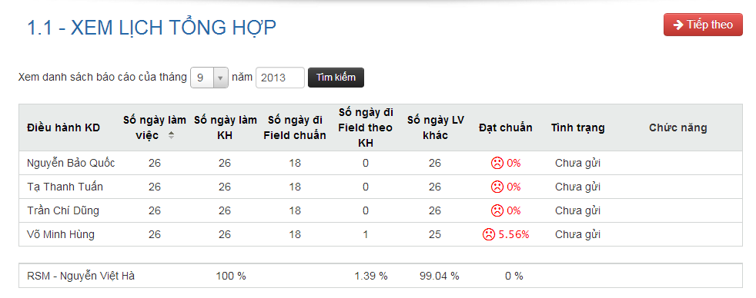

Xem báo cáo tổng hợp tình hình gửi lịch làm việc của các nhân viên.

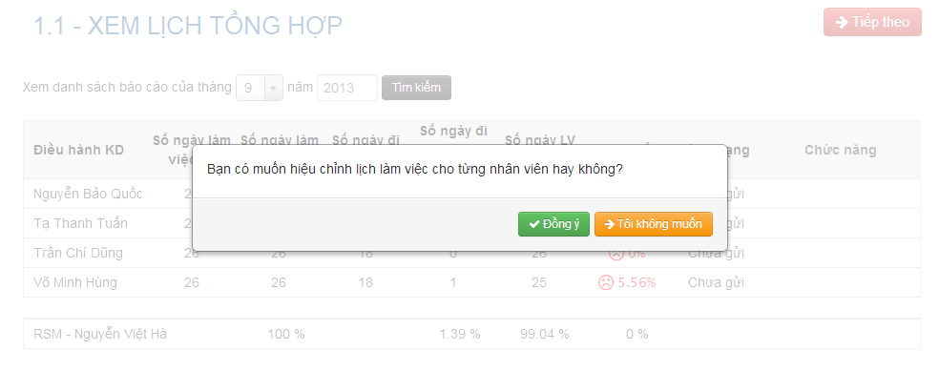

Xác nhận có hiệu chỉnh từng nhân viên hay không, nếu chọn đồng ý sẽ qua bước 2 (hiệu chỉnh từng nhận viên), ngược lại sẽ qua bước 4 phê duyệt và gửi mail nhắc nhở.

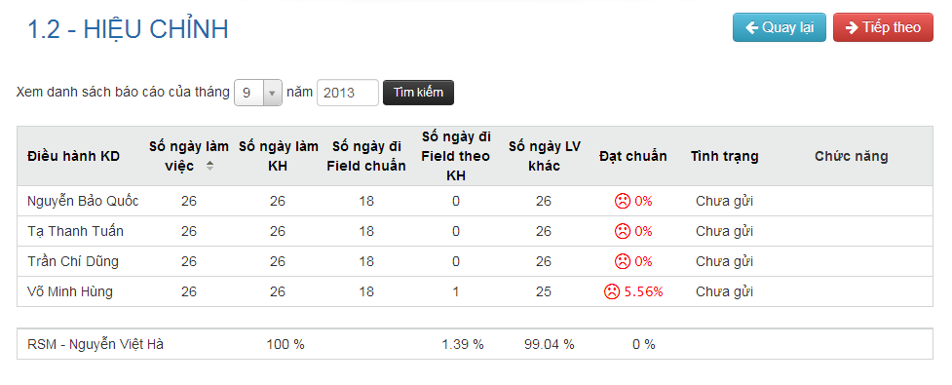

Xem danh sách, hiệu chỉnh từng nhân viên.



Hiệu chỉnh kế hoạch làm việc của nhân viên, xác nhận hoàn tất sau khi hiệu chỉnh xong.

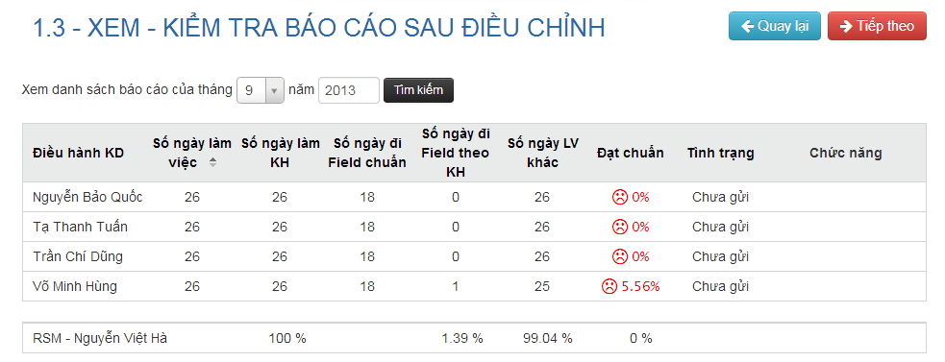

Xem và kiểm tra báo cáo sau khi hiệu chỉnh.

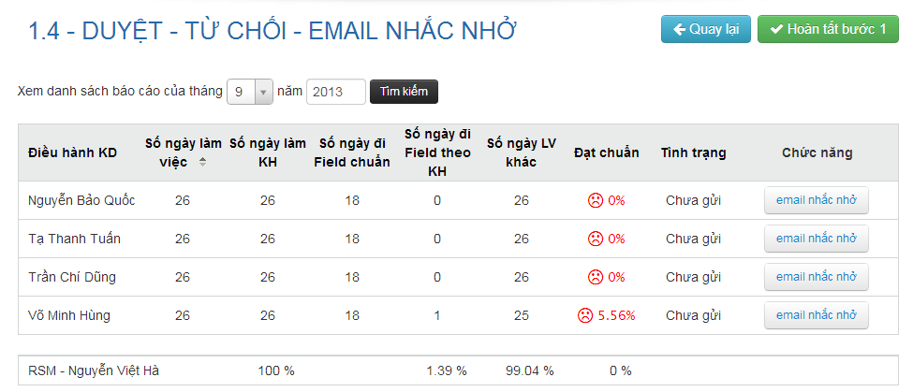

Phê duyệt, từ chối và gửi email nhắc nhở, xác nhận hoàn tất nếu xong bước 1.

### 2. Hiệu chỉnh kế hoạch làm việc cho tháng trước:

Giống như SE, RSM cũng có thể tạo kế hoạch làm việc cho RSM với những thao tác tương tự SE.

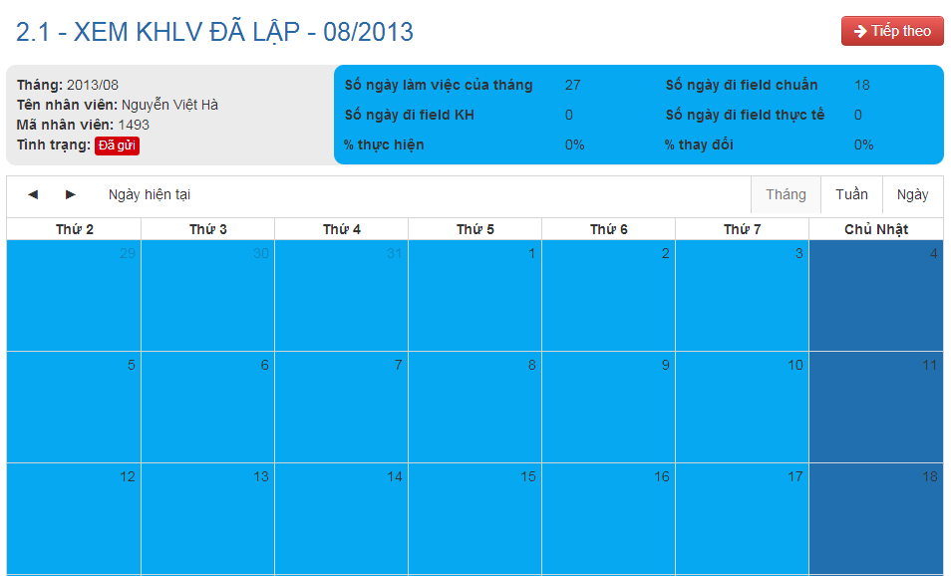

Xem kế hoạch làm việc của tháng trước.



Hiệu chỉnh kế hoạch làm việc cho tháng trước.



Lưu và xác nhận kế hoạch làm việc tháng trước.

### 3. Lập kế hoạch làm việc cho tháng hiện tại :

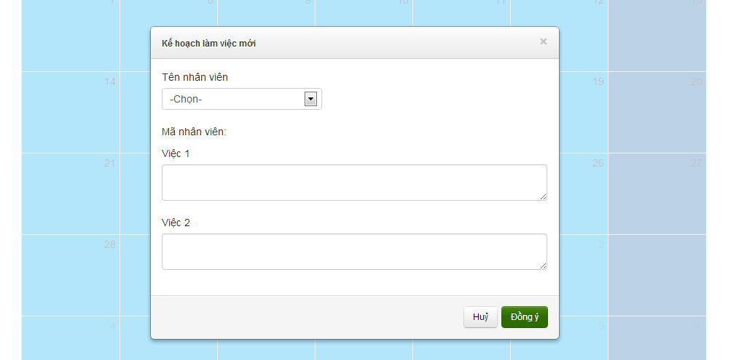

Lập kế hoạch làm việc cho tháng hiện tại.

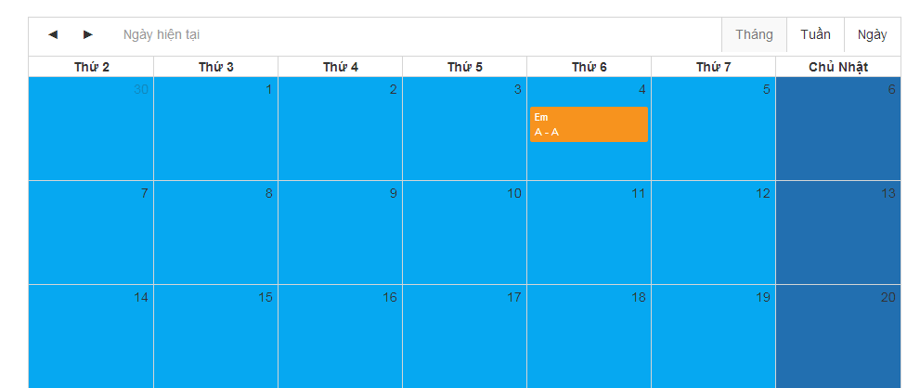

Xem lại và in kế hoạch làm việc hiện tại.

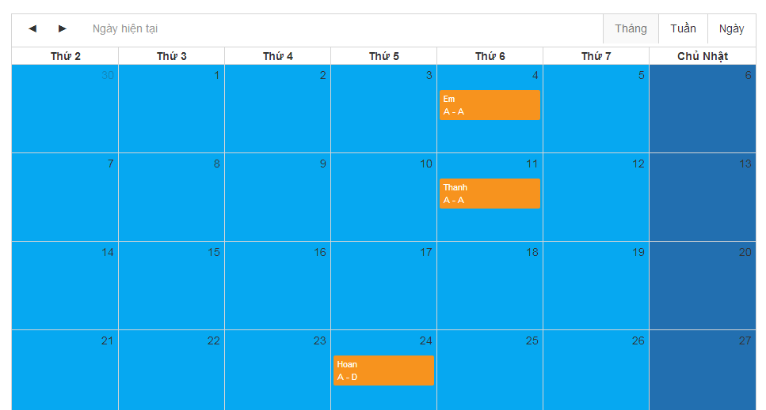

Xác nhận và hoàn tất kế hoạch.

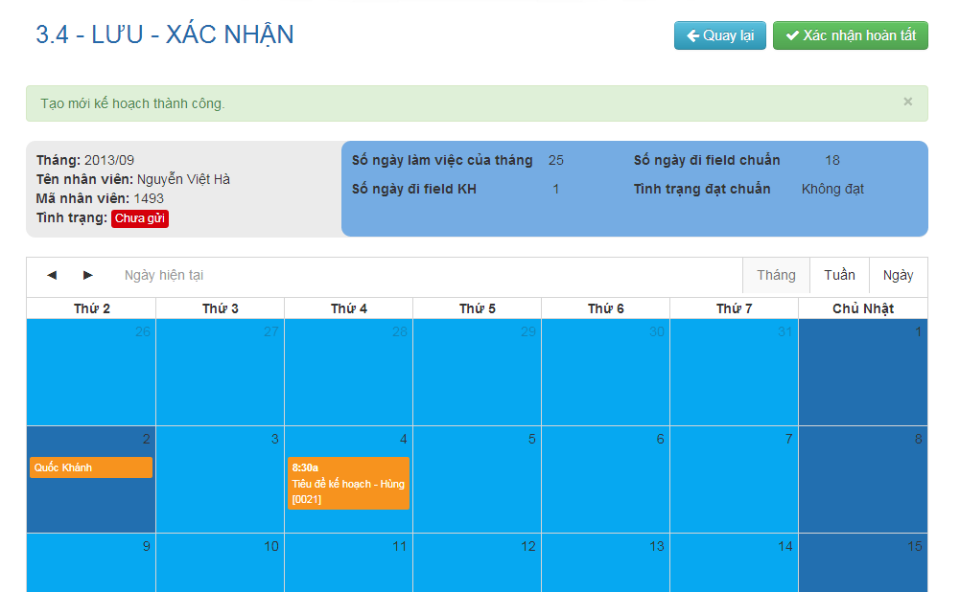

## IV. Xem báo cáo :

### 1. Báo cáo tổng hợp tình hình làm việc tháng - khu vực :



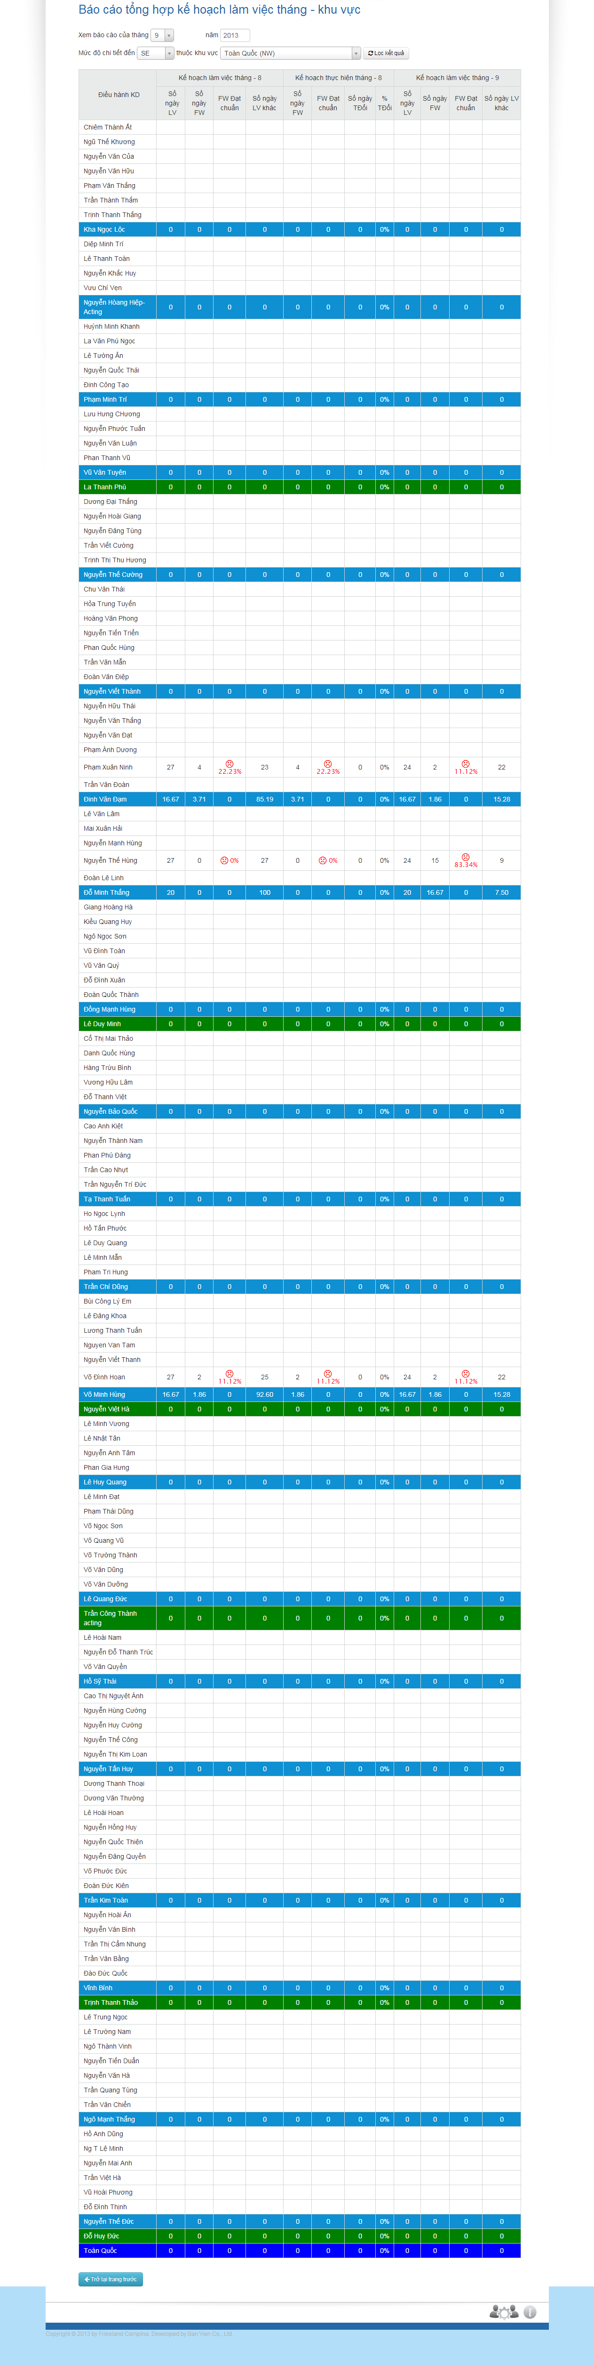

# D. Modules Scorecard :

## Administrator

### Khai báo dữ liệu nền

Khai báo dữ liệu ban đầu cho module Scorecard

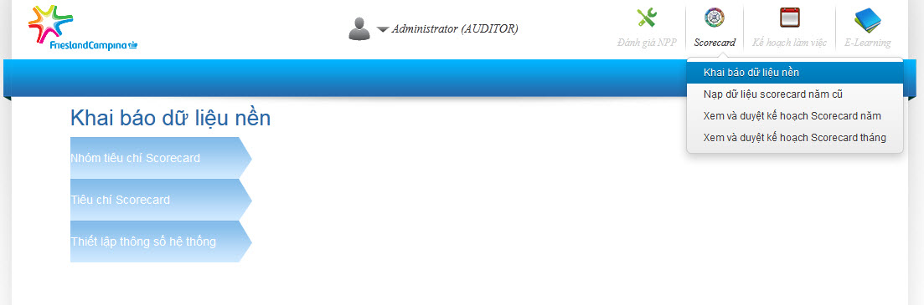

* Nhóm tiêu chí Scorecard: Tạo các nhóm tiêu chí cho module Scorecard

Ví dụ: Nhóm tiêu chí: Sales Out Volume, Quality Coverage Expansion, Superior Instore Presence ...

* Tiêu chí Scorecard: Tạo các tiêu chí trong nhóm tiêu chí Scorecard

Ví dụ: Tiêu chí: [DBB Sales Volume (million ctns)](http://localhost:8080/dcdt/scorecardkpi/edit.html?pojo.scoreCardKPIID=1) thuộc nhóm tiêu chí: Sales Out Volume ...

* Thiết lập thông số hệ thống: Khai báo tỷ lệ giới hạn nghỉ việc (%) để tính toán kế hoạch năm cho tiêu chí " [% SM Attrition rate](http://localhost:8080/dcdt/scorecardkpi/edit.html?pojo.scoreCardKPIID=16)".

### Danh sách Scorecard:

Xem danh sách tất cả các Scorecard đã được tạo trong hệ thống và cho phép xóa bỏ hoàn toàn dữ liệu của từng Scorecard đã tạo.

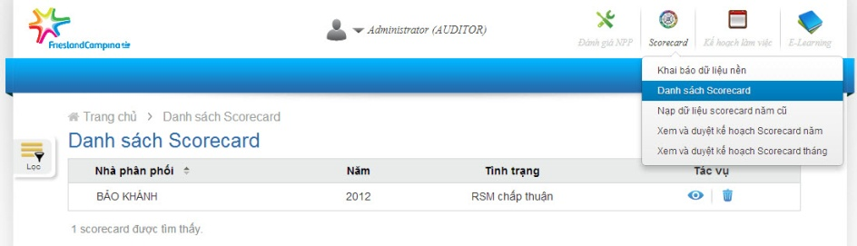

### Nạp dữ liệu năm cũ:

Nạp file excel dữ liệu Scorecard các năm trước theo đúng chuẩn vào hệ thống. Khi nạp dữ liệu cần chọn các chỉ số để lưu chính xác Scorecard cho nhân viên - nhà phân phối và năm tạo Scorecard.

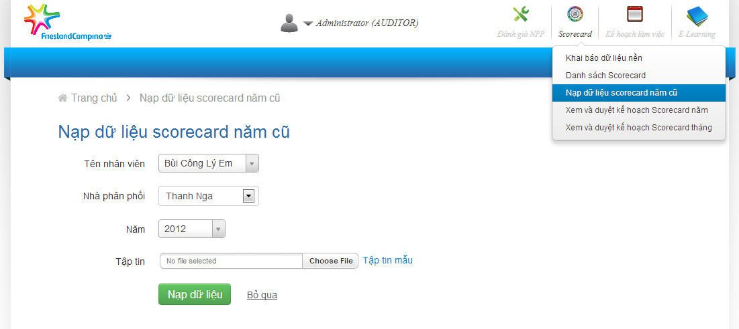

## SE

## Lập kế hoạch Scorecard năm:

Chức năng này cho phép người dùng với vai trò là SE sử dụng với mục đích:

* Khởi tạo kế hoạch Scorecard năm cho nhà phân phối được quản lý bởi nhân viên này.

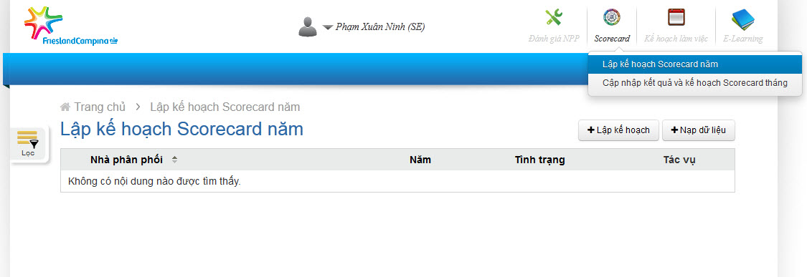

* Theo dõi tình trạng Scorecard đã lập ra đã được chấp nhận hay từ chối.
* Xem lại chi tiết Scorecard đã lập

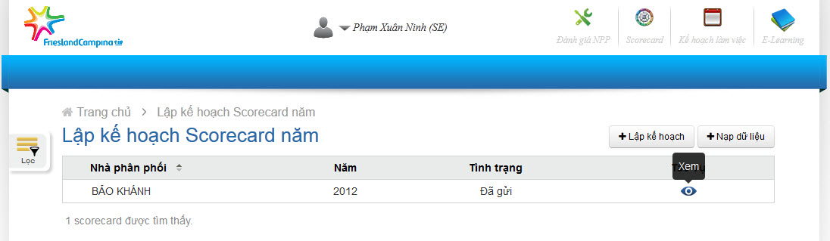

* Lập kế hoạch : bắt đầu quy trình lập kế hoạch Scorecard năm.
* Nạp dữ liệu: tải lên dữ liệu soạn sẵn bằng file excel theo chuẩn của hệ thống.

### Nạp dữ liệu kế hoạch Scorecard năm:

Chọn file excel đã chuẩn bị sẵn, ấn nút "Nạp dữ liệu" để chuyển sang quy trình lập kế hoạch Scorecard năm.

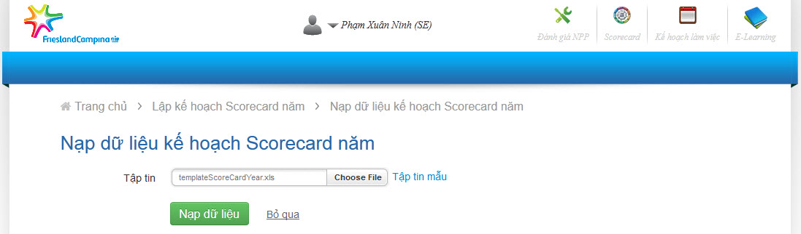

### Quy trình lập kế hoạch Scorecard năm:

* Chọn nhà phân phối và nhập chỉ tiêu

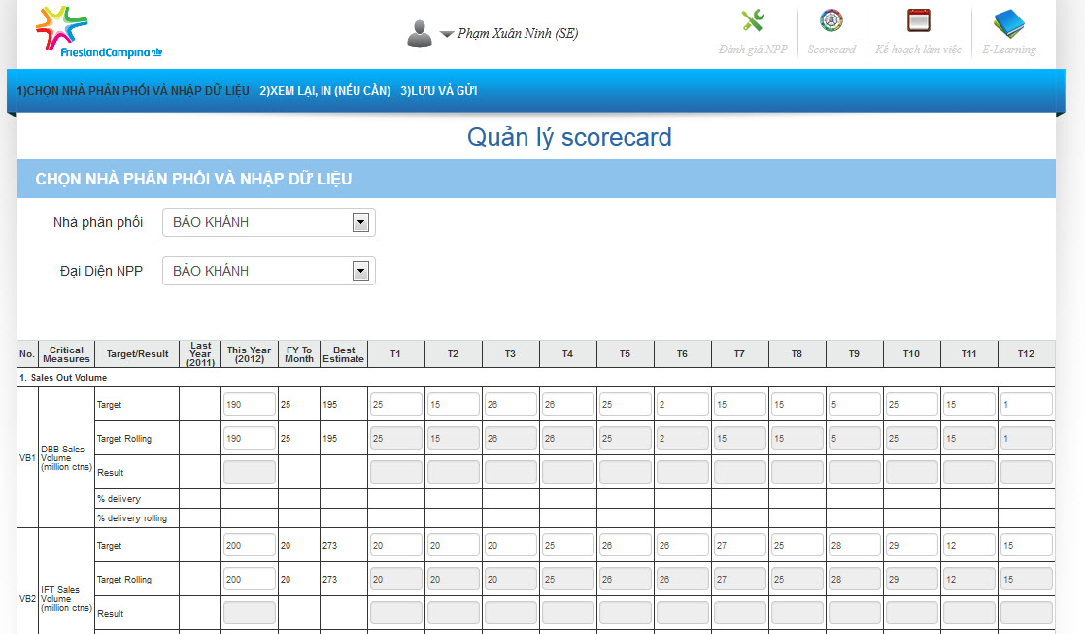

Chọn nhà phân phối và đại diện nhà phân phối ( bắt buộc để thực hiện bước xác nhận mật khẩu).

Nhập các thông số, trường hợp người dùng bắt đầu quy trình thông qua bước Nạp dữ liệu Scorecard năm, các thông số sẽ được khởi tạo sẵn theo dữ liệu trong file excel.

Chọn Tiếp tục để chuyển sang bước kế tiếp hoặc Bỏ qua để thoát khỏi quy trình lập kế hoạch.

* Xem lại và in

Xem lại các thông số đã nhập và in ra nếu cần thiết

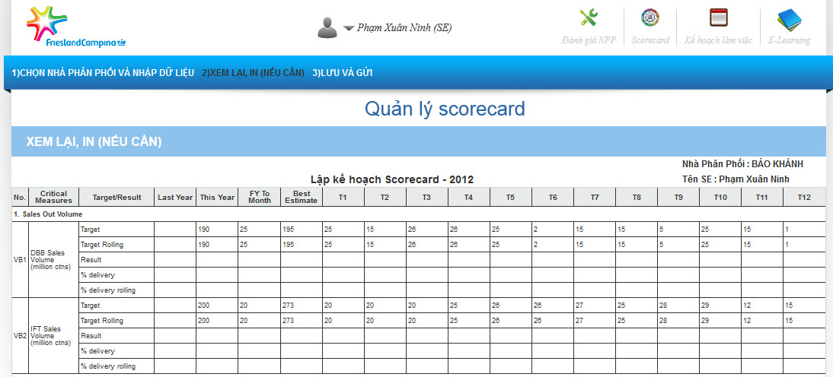

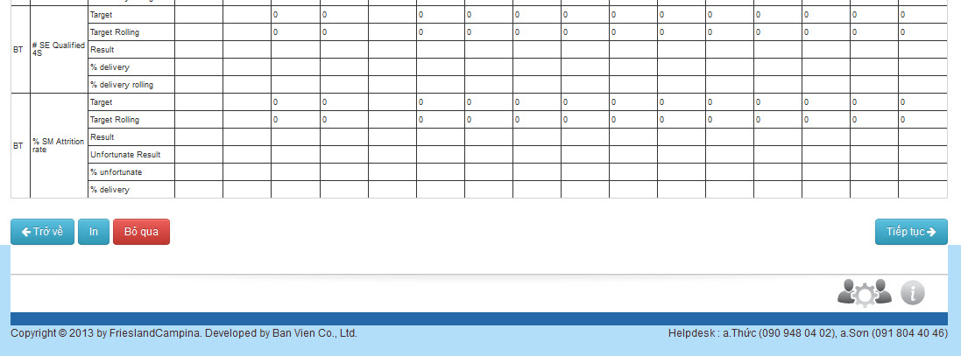

Chọn In để in ra Scorecard đã lập, Trở về để quay lại bước trước đó, Tiếp theo để chuyển sang bước kế tiếp,Bỏ qua nếu muốn thoát khỏi quá trình lập kế hoạch.

* Xác nhận mật khẩu

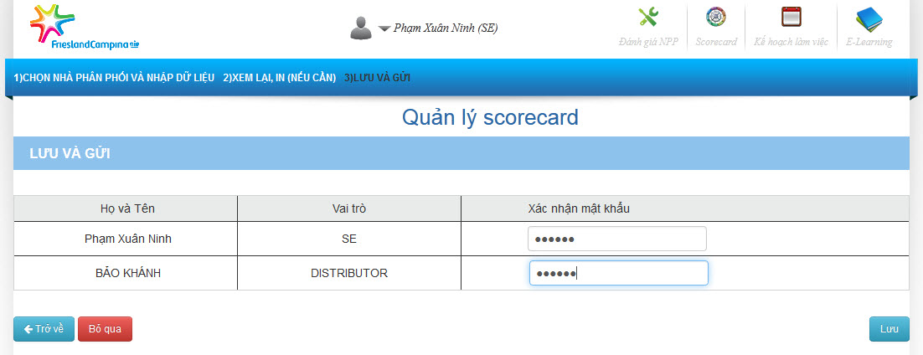

Điều hành kinh doanh và đại điện nhà phân phối cùng xác nhận mật khẩu để tiến hành lưu Scorecard vào hệ thống đồng thời gửi lên cho cấp trên xem và duyệt.

## Cập nhập kết quả và kế hoạch Scorecard tháng

Hàng tháng, người dùng với vai trò là SE sử dụng chức năng này với mục đích:

* Cập nhập kết quả thực hiện của tháng trước đó
* Thay đổi kế hoạch của tháng hiện tại
* Theo dõi tình trạng của kế hoạch tháng hiện tại

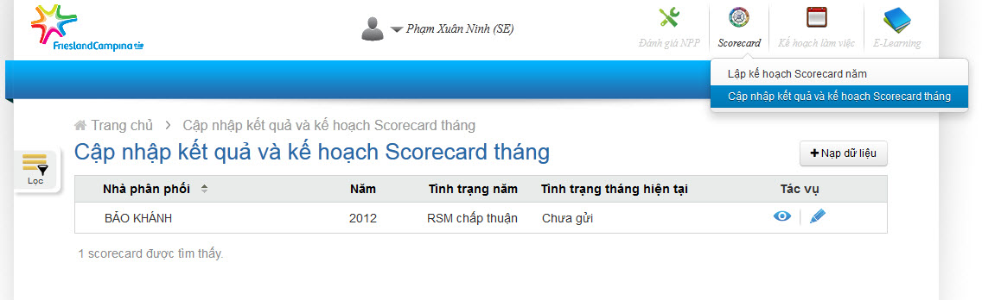

* Chọn biểu tượng hình bút chì để bắt đầu quy trình câp nhập kết quả và kế hoạch Scorecard tháng.
* Chọn biểu tượng con mắt để xem toàn bộ chi tiết Scorecard đã làm.
* Nạp dữ liệu: tải lên dữ liệu soạn sẵn bằng file excel theo chuẩn của hệ thống.

### Nạp dữ liệu Scorecard hàng tháng:

Chọn file excel đã chuẩn bị sẵn, ấn nút "Nạp dữ liệu" để chuyển sang quy trình cập nhập kết quả và kế hoạch Scorecard tháng

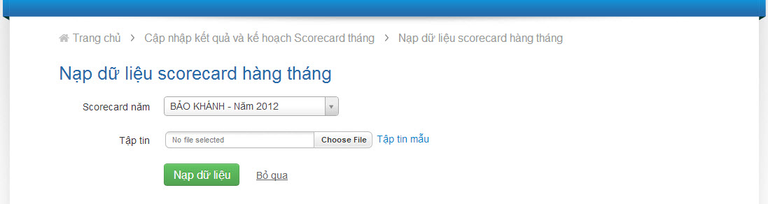

### Quy trình cập nhập kết quả và kế hoạch Scorecard tháng:

* Nhập dữ liệu

Nhập kết quả tháng trước và thay đổi chỉ tiêu rolling tháng hiện tại nếu cần

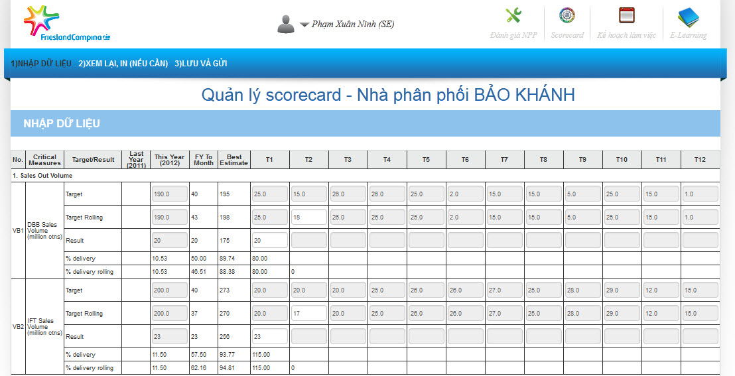

* Xem lại và in

Xem lại các thông số đã nhập và in ra nếu cần thiết

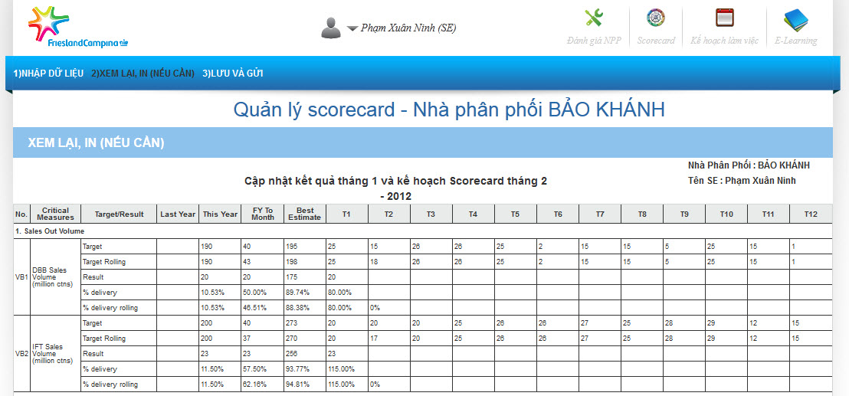



Chọn In để in ra Scorecard đã lập, Trở về để quay lại bước trước đó, Tiếp theo để chuyển sang bước kế tiếp,Bỏ qua nếu muốn thoát khỏi quá trình lập kế hoạch.

* Xác nhận mật khẩu

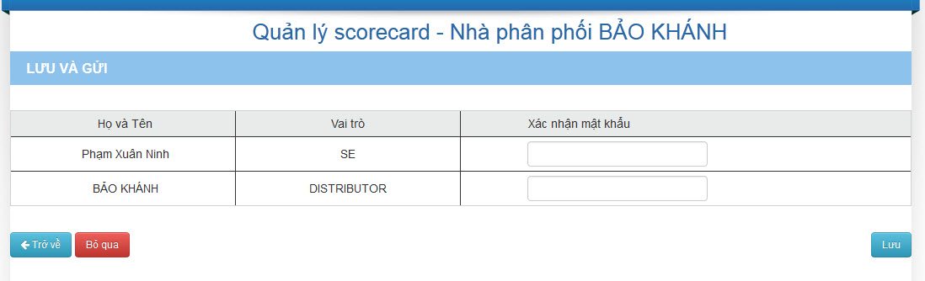

Điều hành kinh doanh và đại điện nhà phân phối cùng xác nhận mật khẩu để tiến hành lưu Scorecard vào hệ thống đồng thời gửi lên cho cấp trên xem và duyệt.

## Lưu ý

Kết quả hàng tháng chỉ được phép nhập khi chỉ tiêu rolling của tháng đó đã được cấp trên cao nhất (RSM) chấp thuận.

Khi cấp trên ASM/RSM từ chối hoặc RSM chấp thuận thì hệ thống sẽ gửi email thông báo đến cho nhân viên SE.

Khi Scorecard bị cấp trên từ chối, SE cần tiến hành thay đổi và gửi Scorecard lại.

## ASM/RSM

## Xem và duyệt kế hoạch Scorecard năm

Người dùng với vai trò là ASM/RSM sử dung chức năng này với mục đich:

* Xem danh sách cấp dưới đã gửi hay chưa gửi kế hoạch Scorecard năm.
* Kích hoạt chức năng gửi email nhắc nhở đến nhân viên chưa gửi kế hoạch Scorecard năm.

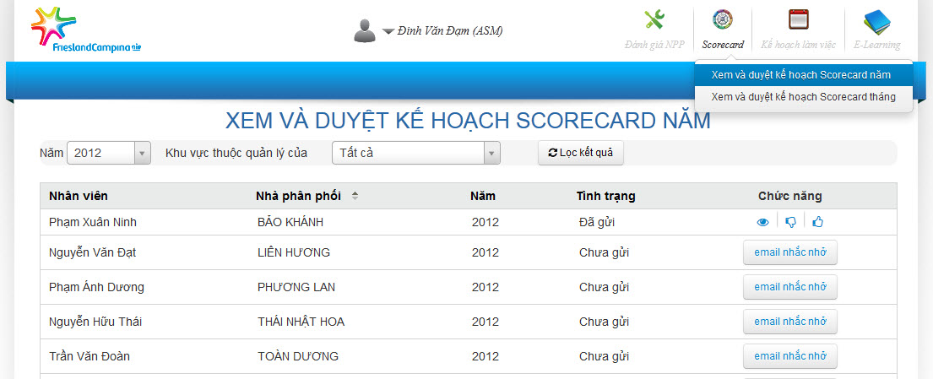

* Xem chi tiết Scorecard đã gửi của từng nhân viên, xuất ra file excel, thay đổi chi tiết và duyệt sau khi thay đổi.

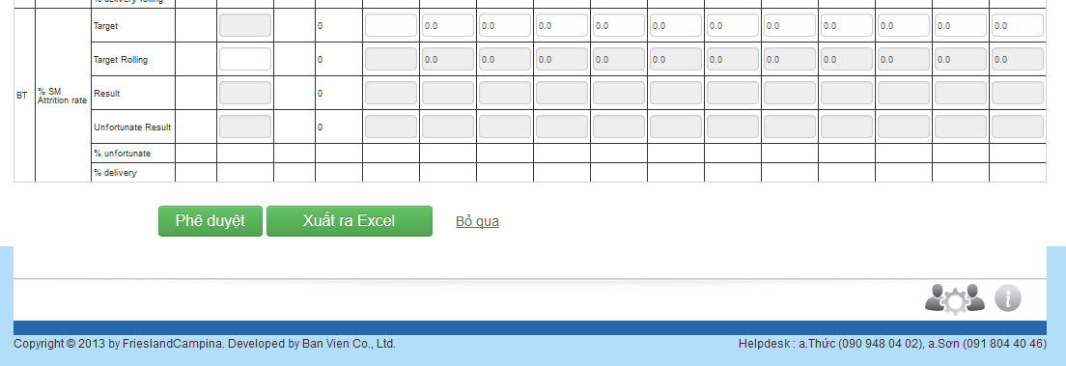

* Chấp thuận/ từ chối trực tiếp , không cần xem chi tiết bằng cách nhấn vào biểu tượng bàn tay hướng lên/ hướng xuống.

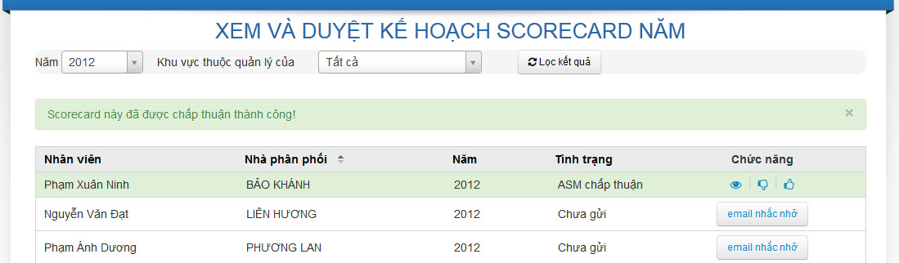

Nếu là RSM chấp thuận thì hệ thống sẽ gửi email thông báo cho nhân viên làm Scorecard.

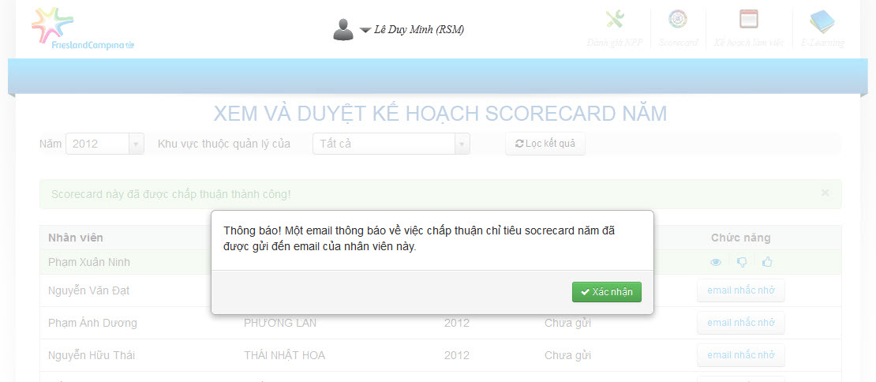

Nếu ASM/RSM từ chối hệ thống sẽ gửi email thông báo cho nhân viên làm Scorecard này.

## Xem và duyệt kế hoạch Scorecard tháng

Người dùng với vai trò là ASM/RSM sử dung chức năng này với mục đich:

* Xem danh sách cấp dưới đã gửi hay chưa gửi kế hoạch Scorecard tháng.
* Kích hoạt chức năng gửi email nhắc nhở đến nhân viên chưa gửi kế hoạch Scorecard tháng.

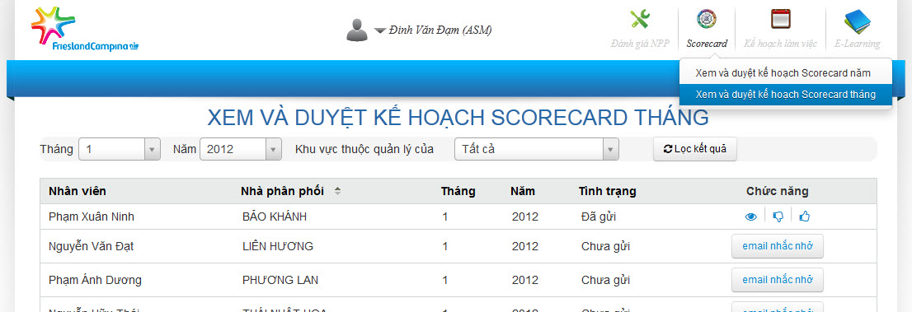

* Xem chi tiết Scorecard đã gửi của từng nhân viên, xuất ra file excel, thay đổi chi tiết và duyệt sau khi thay đổi.

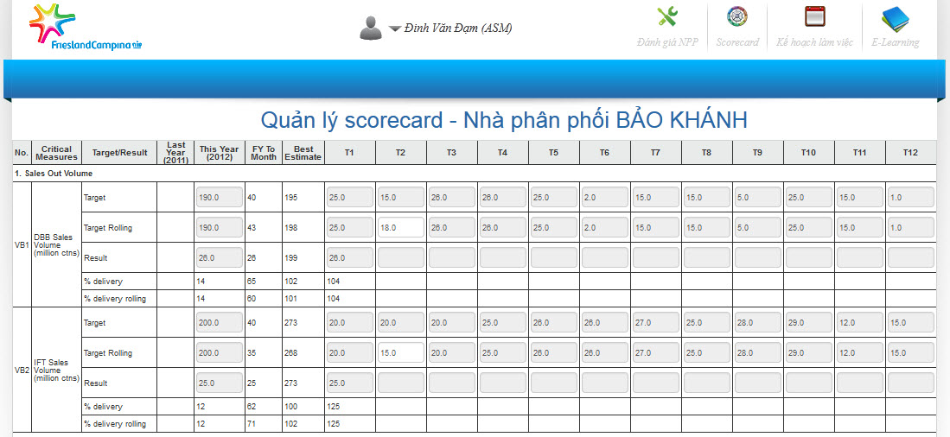

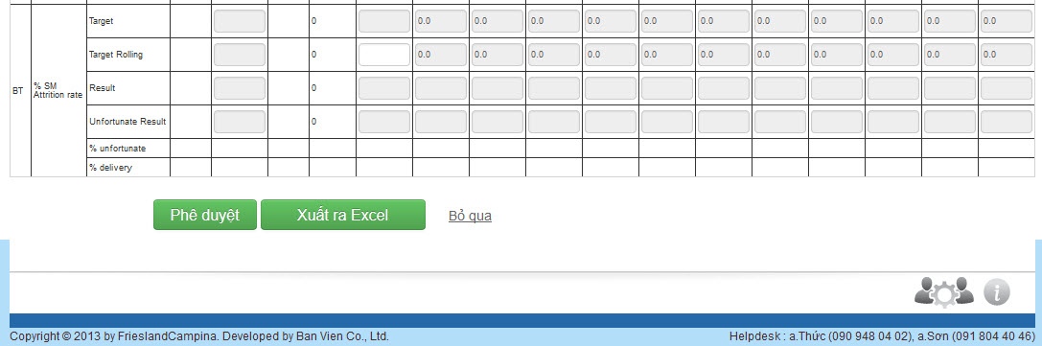

* Chấp thuận/ từ chối trực tiếp , không cần xem chi tiết bằng cách nhấn vào biểu tượng bàn tay hướng lên/ hướng xuống.

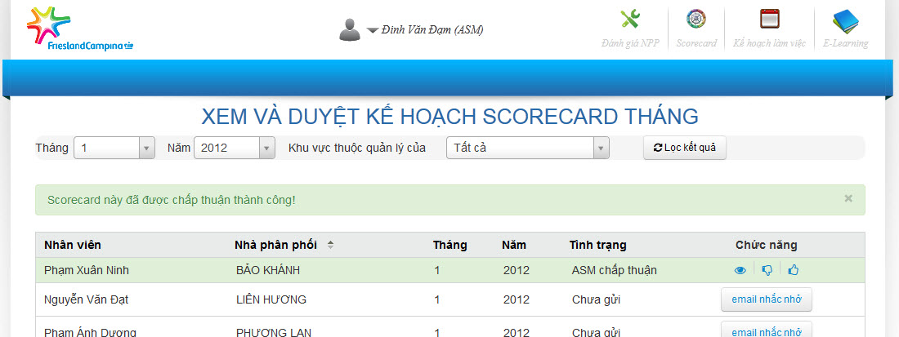

Nếu là RSM chấp thuận thì hệ thống sẽ gửi email thông báo cho nhân viên làm Scorecard.

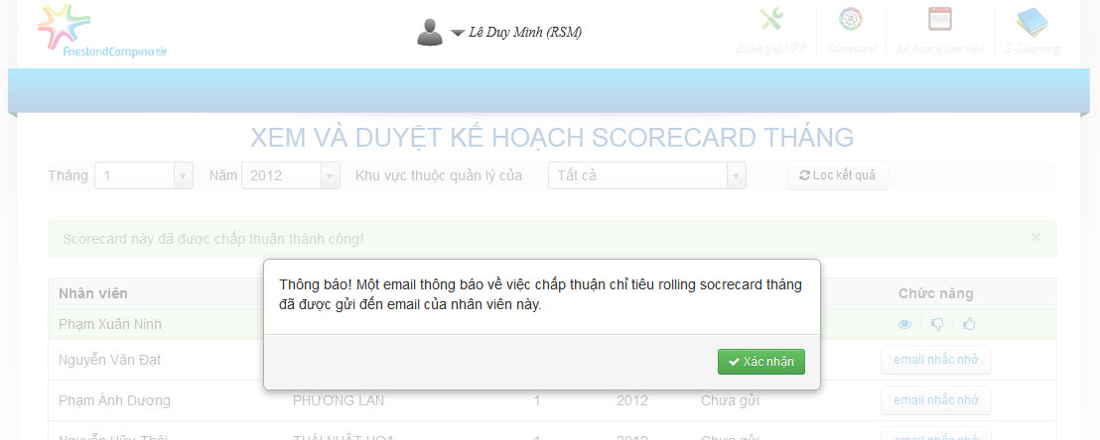

Nếu ASM/RSM từ chối hệ thống sẽ gửi email thông báo cho nhân viên làm Scorecard này.

## Xem tổng hợp Scorecard

Trong quá trình xem và duyệt kế hoạch Scorecard, ASM/RSM sử dụng chức năng này để xem tổng hợp chi tiết Scorecard đã gửi của các nhân viên cấp dưới.

Xem thông số tổng hợp: thông số chi tiết sẽ được tổng hợp từ tất cả Scorecard đã gửi của nhân viên cấp dưới.

Xem thông sô trung bình: thông số chi tiết sẽ được tổng hợp từ tất cả Scorecard đã gửi của nhân viên cấp dưới chia cho tổng số Scorecard đã gửi của nhân viên cấp dưới.

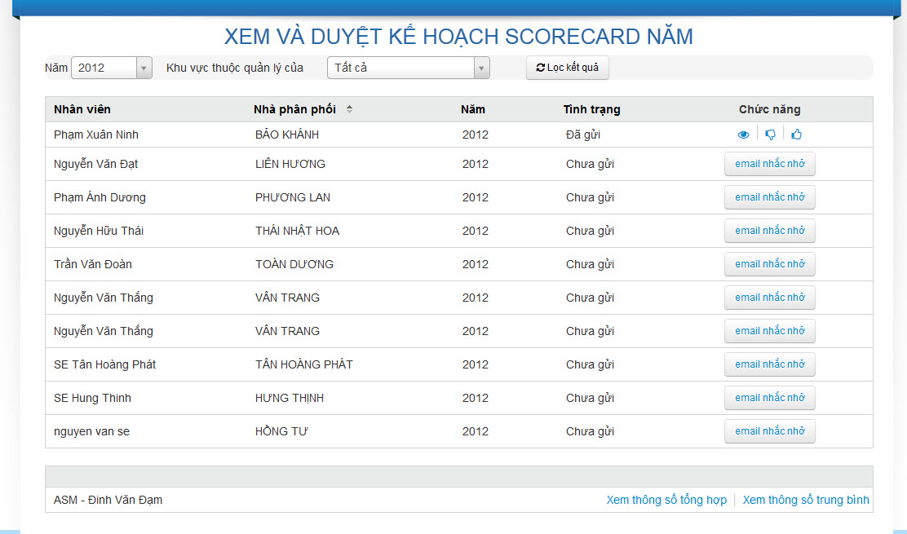

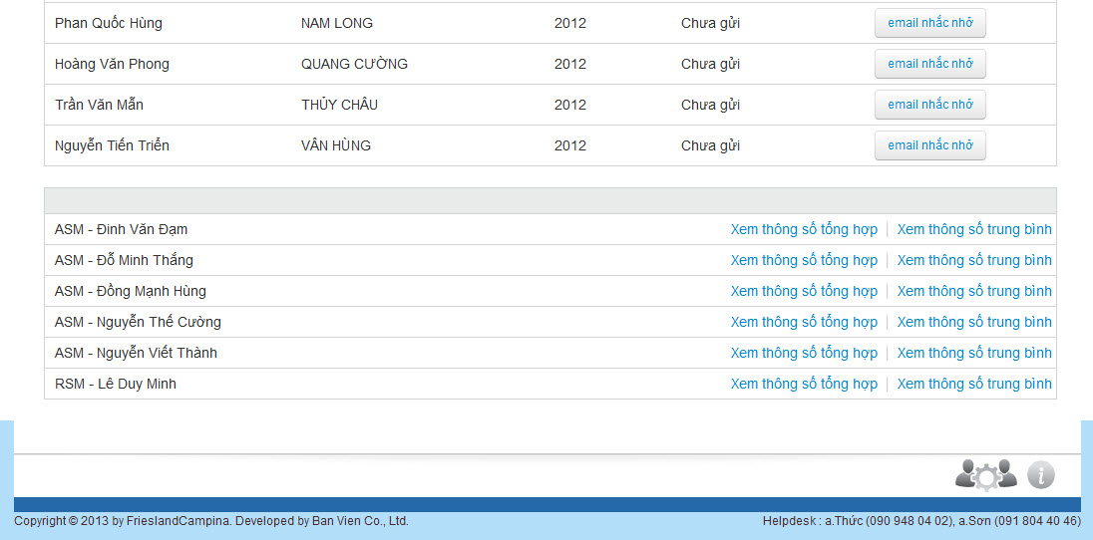

## Báo cáo chi tiết Scorecard

Chức năng này cho phép xem chi tiết:

* Các Scorecard đã gửi bởi nhân viên cấp dưới SE/NPP
* Scorecard tổng hợp theo ASM/RSM/NW

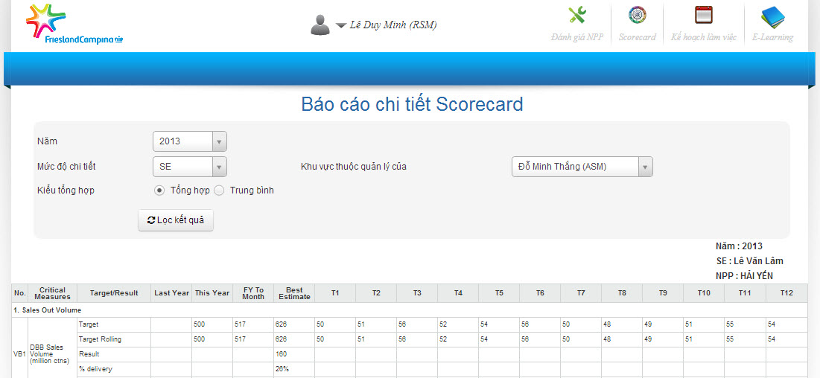

## Duyệt kế hoạch Scorecard tháng chưa gửi (dành cho RSM)

Chức năng này cho phép người dùng với vai trò là RSM duyệt kế hoạch Scorecard tháng chưa được gửi bởi SE/NPP khi được đề nghị.

Nhấn biểu tượng bàn tay hướng lên để duyệt, hệ thống sẽ gửi email thông báo đến nhân viên làm Socrecard về việc đã được duyệt này.

